Správa o priebehu a výsledkoch schvaľovania, verejných konzultácií a pripomienkovania návrhu Programu cezhraničnej spolupráce Interreg Poľsko – Slovensko 2021 – 2027

Termín realizácie konzultácií:
9. júl – 22. august 2021
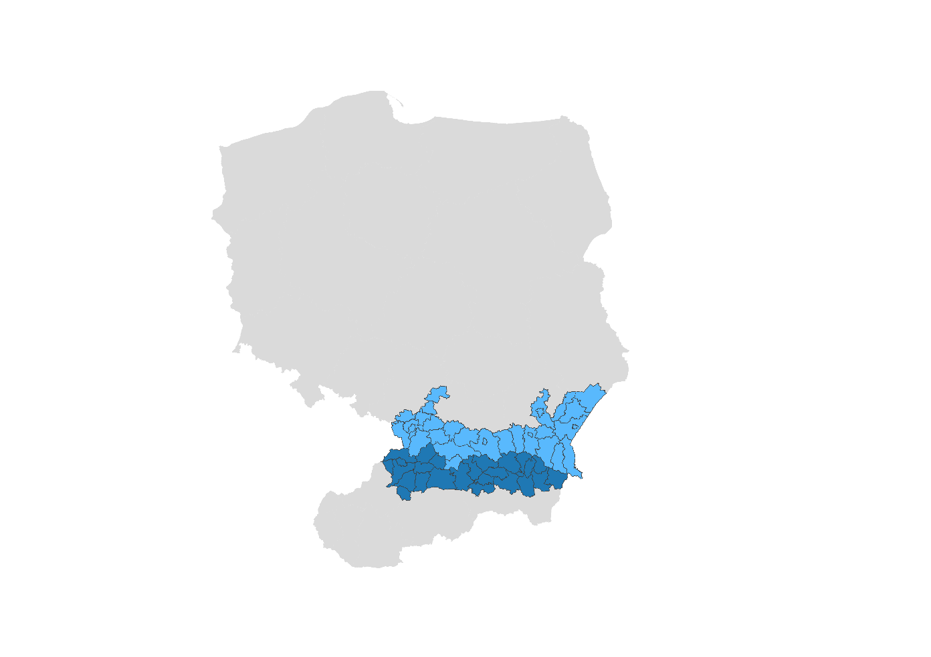Varšava, December2021
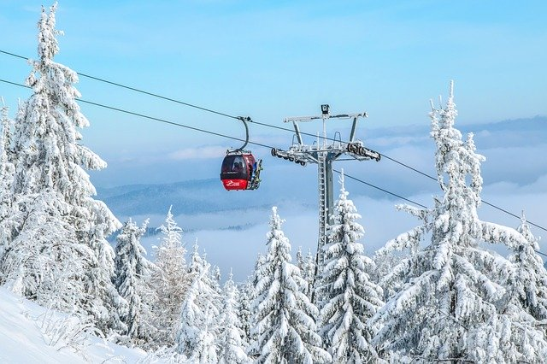

Obsah

1. Všeobecné informácie o procese verejných konzultácií 3
1.1 Právny základ 3
1.2 Forma a zásady konzultácií 4
1.3 Cieľ a rozsah návrhu Programu predloženého na verejné konzultácie 5

2. Priebeh a výsledky konzultácií 7
2.1 Stretnutia Pracovnej skupiny 7
2.2 Verejné konzultácie 8
2.3 Schvaľovanie Programu členmi vlády Poľskej republiky a jeho pripomienkovanie inými štátnymi orgánmi a inštitúciami 10
2.4 Konzultácie Správy o hodnotení vplyvu Programu na životné prostredie 12
2.5 Konzultačná konferencia – webinár 12
2.6 Ostatné formy konzultácií 14
2.7 Kritéria posudzovania pripomienok a sumarizácia verejných konzultácií 14

3. Charakter zmien návrhu Programu 16

4. Prílohy 17
Príloha č. 1A – Zoznam všetkých on-line predložených pripomienok spolu s rozhodnutím o ich zohľadnení a jeho odôvodnením (vo forme tabuľky) 18
Príloha č. 1B – Zoznam pripomienok predložených počas pripomienkovania a schvaľovania Programu (vo forme tabuľky) 30
Príloha č. 2 – Oznámenie o začatí verejných konzultácií zverejnené na internete 52
Príloha č. 3 – Prezentácia predstavená počas konzultačnej konferencie – webinára o východiskách Programu cezhraničnej spolupráce Poľsko – Slovensko 2021 – 2027 54

1. Všeobecné informácie o procese verejných konzultácií

1.1 Právny základ
V súlade s čl. 8 nariadenia Európskeho parlamentu a Rady (EÚ) č. 2021/1060 z 24. júna 2021 (všeobecné nariadenie) sú členské štáty, ktoré využívajú fondy EÚ, povinné vytvoriť partnerstvá, ktorých členmi budú:
a) regionálne, miestne, mestské a ostatné orgány verejnej správy;
b) hospodárski a sociálni partneri;
c) príslušné subjekty, ktoré, ktoré zastupujú občiansku spoločnosť, ako sú ako sú partneri z oblasti životného prostredia, mimovládne organizácie a subjekty zodpovedné za podporu sociálneho začleňovania, základných práv, práv osôb zo zdravotným postihnutím, rodovej rovnosti a nediskriminácie;
d) v náležitom prípade výskumné organizácie a univerzity.
Z tohto dôvodu a v súlade s nižšie uvedenými poľskými dokumentmi bol návrh Programu cezhraničnej spolupráce Poľsko – Slovensko 2021 – 2027 (ďalej len Program) predložený na verejné konzultácie, schvaľovanie a pripomienkovanie.

Právny základ verejných konzultácií, schvaľovania a pripomienkovania:
- zákon zo 6. decembra 2006 o zásadách realizácie politiky rozvoja (konsolidovaný text Dz. U. [Z. z.] z roku 2021 hlava 1057) a
- Usmernenia týkajúce sa realizácie verejných konzultácií v súlade s § 35 ods. 1, § 36 ods. 1 a § 38 ods. 1 a ods. 2 uznesenia č. 190 poľskej vlády zo dňa 29. októbra 2013 – Pracovný poriadok vlády.

1.2 Forma a zásady konzultácií
Konzultácie pozostávali z:
- verejných konzultácií, v priebehu ktorých verejnosť, zástupcovia rôznych organizácií vrátane Rady Działalności Pożytku Publicznego (Rady pre verejnoprospešnú činnosť) mohli predkladať svoje pripomienky k návrhu Programu,
- konzultácií s členmi Rady ministrov Poľskej republiky a
- pripomienkovania za účasti: Komisji Wspólnej Rządu i Samorządu Terytorialnego (ďalej aj „KWRiST“) (Spoločnej vládnej a samosprávnej komisie), Urzędu Ochrony Konkurencji i Konsumentów (ďalej aj „UOKiK “) (Úradu pre ochranu hospodárskej súťaže a spotrebiteľov), Komitetu ds. Umowy Partnerstwa (Výboru pre Zmluvu o partnerstve).
V rámci verejných konzultácií návrhu Programu bola prijatá nasledujúca forma zabezpečenia princípu partnerstva:
- minimálne 30-dňové obdobie konania verejných konzultácií;
- zverejnenie informácií o priebehu verejných konzultácií;
- pripomienkovanie formou elektronického formulára a konzultačných stretnutí.
Informácie o verejných konzultáciách boli spolu s pozvánkou zverejnené ako oznámenia na internetových stránkach (príloha č. 2):
- Biuletynu Informacji Publicznej Ministerstwa Funduszy i Polityki Regionalnej (ďalej aj „MFiPR PR“) [Vestník Ministerstva fondov a regionálnej politiky]: Rozpoczynamy konsultacje publiczne Program Interreg Polska-Słowacja 2021-2027 - Ministerstwo Funduszy i Polityki Regionalnej - Portal Gov.pl (www.gov.pl) (Začíname verejné konzultácie Program Interreg Poľsko – Slovensko 2021 – 2027 - Ministerstvo fondov a regionálnej politiky - Portál Gov.pl (www.gov.pl)
- Európskych fondov/Európska územná spolupráca: Publiczne konsultacje Programu Interreg Polska-Słowacja 2021-2027 - Ministerstwo Funduszy i Polityki Regionalnej (ewt.gov.pl) (Verejné konzultácie Programu Interreg Poľsko – Slovensko 2021 – 2027 - Ministerstvo fondov a regionálnej politiky (ewt.gov.pl)
- Programu cezhraničnej spolupráce Poľsko – Slovensko 2014 – 2020: Verejné konzultácie Programu Interreg Poľsko-Slovensko 2021 – 2027 - Článok - Interreg Pol'sko-Slovenko 2014-2020 (plsk.eu)
- Ministerstva investícií, regionálneho rozvoja a informatizácie SR (ďalej aj „MIRRI SR): OZNAM: Verejná konzultácia k Programu cezhraničnej spolupráce Interreg Poľsko – Slovensko 2021 – 2027.
Okrem toho boli viac ako 330 adresátom, potenciálnym prijímateľom budúceho Programu na oboch stranách hranice elektronickou poštou zaslané informácie o začatí konzultácií.
Pre zabezpečenie účasti regiónov na príprave Programu boli ku konzultáciám pozvaní tiež:
- členovia Monitorovacieho výboru Programu a
- členovia Pracovnej skupiny vrátane zástupcov maršalkovských úradov Malopoľského, Sliezskeho a Podkarpatského vojvodstva a príslušných partnerských odborov Prešovského a Žilinského samosprávneho kraja.
Konzultácie návrhu Programu trvali 45 dní, t. j. od 9. júla do 22. augusta 2021 a konali sa v súlade so siedmymi zásadami konzultácií.
Pripomienky bolo možné predkladať prostredníctvom elektronického formulára (dostupného on-line v poľskej a slovenskej jazykovej mutácii) alebo ústne počas webinára – konzultačnej konferencie, ktorá sa uskutočnila 29. júla 2021 v on-line forme. Dňa 13. augusta 2021 sa konal webinár venovaný posudzovaniu vplyvu Programu na životné prostredie, v priebehu ktorého boli tiež predložené pripomienky týkajúce sa obsahu Programu. Dňa 12. augusta 2021 sa v Bratislave uskutočnilo verejné prerokovanie správy SEA (posudzovanie vplyvu Programu na životné prostredie), v rámci ktorého bol prezentovaný aj samotný návrh Programu.

1.3 Cieľ a rozsah návrhu Programu predloženého na verejné konzultácie
Cieľom verejných konzultácií návrhu Programu bolo zhromaždiť a posúdiť stanoviská a pripomienky týkajúce sa návrhu Programu. Konzultácií sa mohli zúčastniť všetci, ktorí majú záujem o budúcu spoluprácu medzi Poľskom a Slovenskom:
- prijímatelia doterajších poľsko-slovenských programov cezhraničnej spolupráce a potenciálni prijímatelia,
- zástupcovia štátnych orgánov a územnej samosprávy a ich organizačných jednotiek
- zástupcovia mimovládnych organizácií,
- zástupcovia univerzít a škôl, výskumno-vývojových centier,
- podnikatelia,
- zástupcovia euroregiónov, európskych zoskupení územnej spolupráce,
- zástupcovia cirkví a náboženských organizácií a
- fyzické osoby.
Na verejné konzultácie bolo predložený celý návrh Programu.
Cieľom Programu je rozvoj poľsko-slovenskej spolupráce v oblastiach dôležitých pre územie pohraničia. Prezentovaný rozsah podpory je odpoveďou na potreby a výzvy v oblasti rozvoja, ktoré boli identifikované v sociálno-hospodárskej analýze vypracovanej pre poľsko-slovenské pohraničie so zohľadnením cieľov a požiadaviek stanovených v aktuálne platných európskych dokumentoch a v súlade s vnútroštátnymi dokumentmi.
Na verejné konzultácie bol predložený návrh Programu schválený Pracovnou skupinou pre prípravu návrhu Programu cezhraničnej spolupráce Interreg Poľsko – Slovensko 2021 – 2027 (ďalej aj „PS“). V zložení PS sú zástupcovia regiónov, euroregiónov, vojvodstiev a samosprávnych krajov, európskych zoskupení územnej spolupráce, sociálni a hospodárski partneri a zástupcovia občianskej spoločnosti z oboch strán hranice. Činnosť Pracovnej skupiny riadi poľské Ministerstvo fondov a regionálnej politiky v spolupráci so slovenským Ministerstvom investícií, regionálneho rozvoja a informatizácie. PS schválila návrh Programu v poľskej a slovenskej verzii 1. júla 2021.

Z formálneho hľadiska bol obsah návrhu Programu vypracovaný na základe vzoru formulára pre programy Interreg, ktorý tvorí prílohu k nariadeniu Interreg.

2. Priebeh a výsledky konzultácií
Konzultácie prebiehali na medzinárodnej (poľsko-slovenskej), národnej a regionálnej úrovni v nasledujúcich formách:
- stretnutia PS;
- verejné konzultácie prostredníctvom internetovej stránky;
- schvaľovanie Programu členmi vlády Poľskej republiky a pripomienkovanie ho Spoločnou vládnou a samosprávnou komisiou, Úradom pre ochranu hospodárskej súťaže a spotrebiteľov a Výborom pre Zmluvu o partnerstve;
- konzultačná konferencia – (on-line) webinár;
- konzultácie a verejné prerokovanie Správy o hodnotení vplyvu Programu na životné prostredie
- iné formy.

2.1 Stretnutia Pracovnej skupiny
V súlade s rozhodnotím Monitorovacieho výboru riadiaci orgán Programu, ktorého funkciu plní poľské Ministerstvo fondov a regionálnej politiky, zriadil PS. Úlohou PS je aktívna a vecná účasť na príprave návrhu Programu.
Prvé stretnutie PS sa uskutočnilo 12.06.2019. Od tohto času do okamihu začatia verejných konzultácií Programu sa PS stretla 12 krát. Hlavnou tematickou náplňou zasadnutí boli:
- vymedzenie územného dosahu nového Programu;
- sociálno-hospodárska analýza strom problémov/ strom cieľov a SWOT analýza územia pohraničia;
- analýza a výber tematických oblastí a investičných priorít podporovaných v novom programovom období EÚ;
- vypracovanie rozpočtu nového Programu;
- účasť na príprave návrhu nového Programu – predkladanie pripomienok, návrhov a na záver schválenie dokumentu.

2.2 Verejné konzultácie
Spôsob konzultácii prostredníctvom online formulára bol hlavnou formou medzinárodných (poľsko-slovenských), národných a regionálnych verejných konzultácií návrhu Programu.
V rámci konzultácií bolo spolu predložených 36 pripomienok. Pripomienky predložili:
- zástupcovia verejnej správy – 14 pripomienok;
- zástupcovia mimovládnych organizácií – 4 pripomienky;
- fyzické osoby – 2 pripomienky;
- podnikatelia a zástupcovia vysokých škôl – po jednej pripomienke;
- zástupcovia iných inštitúcií – 14 pripomienok.
Najviac predložených pripomienok sa týkalo (v poradí od najväčšieho počtu predložených pripomienok):
- kapitoly 3.2 Celkové finančné rozpočtové prostriedky podľa fondu a národného spolufinancovania;
- kapitoly 1.2 Stratégia spoločného programu;
- kapitoly 2.1.1 Špecifický cieľ: Podpora adaptácie na zmenu klímy a prevencie rizika katastrof a odolnosti s prihliadnutím na ekosystémové prístupy.
Pripomienky predložené v rámci konzultácií sa týkali predovšetkým:
- rozpočtu – zvýšenia rozpočtu v Priorite 3. Tvorivé a turisticky atraktívne pohraničie na 69 mil. eur na úkor prostriedkov určených pre Prioritu 2. Prepojenejšie pohraničie;
- životného prostredia –
  - doplnenia ustanovení týkajúcich sa stratégie Programu (kap. 1.2) o úlohy a potenciál lesných plôch v zamedzovaní znečistenia ovzdušia, uvedenia prírodných rezervácií a plôch vylúčených z lesnej výroby, ktoré sú vzácnymi prírodnými územiami a zabezpečenia prostriedkov na spolufinancovanie projektov zameraných na ochranu a zachovanie rastlinných a živočíšnych druhov žijúcich nielen na územiach zastrešených rôznymi formami ochrany prírody, ale aj celých ekosystémov;
  - návrh, aby v tej istej kapitole nebol zoznam prijímateľov obmedzený iba na inštitúcie, ktoré sú správcami národných parkov, prírodných rezervácií, chránených krajinných oblastí alebo území Natura 2000 a bol rozšírený o inštitúcie, ktoré budú v rámci svojich činností chrániť ekosystém (vrátane chránených druhov) ako aj o Państwowe Gospodarstwo Leśne Lasy Państwowe [Štátny lesohospodársky podnik Štátne lesy];
  - návrh, aby výzvy, ktoré sa týkajú ochrany životného prostredia boli doplnené o ochranu ovzdušia a zamedzovanie znečistení ovzdušia, vzdelávanie dospelých v oblasti ochrany životného prostredia a propagovanie aktivít zameraných na zlepšenie stavu životného prostredia;
  - návrh doplniť o opatrenia spočívajúce v zmene zloženia drevinových porastov, čo umožní prispôsobiť ich druhové zloženie zmenám klímy, a zároveň o zalesňovanie, ktoré prispeje k obnove vzácnych lesných plôch po pohromách sa vzťahoval na časť týkajúcu sa vybraných aktivít v špecifickom cieli spojenom s adaptáciou na zmeny klímy;
- adaptácie na zmenu klímy – doplnenia/ spresnenia ustanovení, týkajúcich sa vybraných aktivít v oblasti cezhraničného krízového riadenia a posilnenia operačnej spôsobilosti záchranných zložiek, napr. prostredníctvom štandardizácie vybavenia záchranných zložiek v rámci Programovej oblasti (PO);
- spolupráce medzi inštitúciami a obyvateľmi pohraničia (kap. 1.2) – bolo navrhnuté doplnenie o výučbu anglického a nemeckého jazyka;
- potenciálnych prijímateľov a cieľových skupín – doplnenia opisu cieľových skupín v Priorite 3 Tvorivé a turistický atraktívne pohraničie o deti a mládež;
- územného dosahu Programu – rozšírenia PO o mesto Krakov a okres Krakov – okolie;
- dopravy – rozšírenia rozsahu aktivít naplánovaných na realizáciu o problematiku spojenú s verejnou dopravou alebo pridania špecifického cieľa týkajúceho sa cezhraničnej miestnej verejnej dopravy.
Podrobný zoznam pripomienok predložených v rámci verejných konzultácií spolu so spôsobom ich zohľadnenia a jeho odôvodnením sa nachádza v prílohe č. 1A.

2.3 Schvaľovanie Programu členmi vlády Poľskej republiky a jeho pripomienkovanie inými štátnymi orgánmi a inštitúciami
Súbežne s verejnými konzultáciami prebiehalo schvaľovanie Programu členmi vlády Poľskej republiky (medzirezortné konzultácie) a jeho pripomienkovanie Výborom pre Zmluvu o partnerstve, UOKiK a KWiRST.
Pripomienky k návrhu Programu predložili:
- Ministerstwo Edukacji i Nauki RP (Ministerstvo školstva a vedy PR),
- Instytut Ekologii Terenów Uprzemysłowionych (IETU) (Inštitút ekológie priemyselných oblastí) (podriadený Ministerstvu klímy a životného prostredia PR),
- Ministerstwo Klimatu i Środowiska RP (Ministerstvo klímy a životného prostredia PR),
- Ministerstwo Finansów RP (Ministerstvo financií PR),
- Ministerstwo Rozwoju, Pracy i Technologii RP (Ministerstvo rozvoja, práce a technológií PR),
- Ministerstwo Infrastruktury RP (Ministerstvo infraštruktúry PR),
- členovia Podkomitetu ds. rozwoju partnerstwa (Podvýboru pre rozvoj partnerstva).
V rámci medzirezortných konzultácií bolo predložených 43 pripomienok. Najviac sa týkalo nasledujúcich častí dokumentu (v poradí od najväčšieho počtu predložených pripomienok):
- kapitoly 2. Priority,
- kapitoly 1.2 Stratégia spoločného programu,
- kapitoly 5. Prístup k informovaniu o programe Interreg a jeho zviditeľňovaniu,
- kapitoly 7. Vykonávacie predpisy.

Predložené pripomienky sa týkali predovšetkým týchto okruhov:
- životné prostredie a zmena klímy:
  - rozšírenie vecného rozsahu druhov opatrení a doplnenie opatrenia ‘rozvoj programov udržateľného využitia biodiverzity v poľnohospodárstve’ v špecifickom cieli adaptácie na zmenu klímy (kap. 2.1.2);
  - doplnenie ustanovení vzťahujúcich sa na krajinné hodnoty PO a ochranu životného prostredia, úprava opisov aktivít zameraných na adaptáciu na zmenu klímy a aj ustanovení uvádzajúcich príčiny nevhodnej kvality ovzdušia a nadmernej koncentrácie znečistení ovzdušia obsiahnutých v kapitole 1.2 (stratégia Programu); doplnenie opisu prírodného dedičstva (kap. 1.2) o informácie týkajúce sa území vyznačujúcich sa mimoriadnymi hodnotami krajiny;
- doprava – návrh doplnenia o aktivity zlepšujúce dostupnosť prostredníctvom železničnej dopravy a jej propagovania (dostavba železničných zastávok, spoločné aktivity propagujúce železničné prepojenia) v Priorite 2.;
- financie – doplnenie informácií o objeme prostriedkov naplánovaných ako spolufinancovanie zo štátneho rozpočtu a doplnenie názvov mien prostriedkov uvedených v tabuľke v kapitole 3.2, a aj potreba opraviť dve matematické chyby v tabuľkách 7 a 8 v kapitole 3.;
- redakčné/štylistické úpravy a doplnenia – napríklad návrhy zmien názvov podkapitol v kapitole 2., zjednotenie terminológie v opisoch týkajúcich sa zmien klímy a modrej infraštruktúry, zmeny obsahu jedného kódu pre dimenziu oblasti intervencie, doplnenie východiskových hodnôt ukazovateľov, zmeny formátov niektorých tabuliek v kapitole 2. (napr. dodanie stĺpca s frekvenciou merania ukazovateľov), štylistické úpravy v ustanoveniach týkajúcich sa sociálnych sietí a opisu ukazovateľov v kapitole 5., zmeny údajov Orgánu auditu a Skupiny audítorov, nahradenie formulácie ‘politiky EÚ’ priamym odvolaním sa na nariadenia a pod.
Podrobný zoznam pripomienok predložených v rámci rokovania o Programe s členmi vlády Poľskej republiky spolu so spôsobom ich spracovania a jeho odôvodnením sa nachádza v prílohe k tejto Správe (príloha č. 1B).
V priebehu pripomienkovania Programu pripomienky nepredložili Výbor pre Zmluvu o partnerstve a Úrad pre ochranu hospodárskej súťaže a spotrebiteľov (UOKiK). Spoločná vládna a samosprávna komisia predloží svoje stanovisko k verzii Programu, v ktorej budú zohľadnené pripomienky z celého procesu konzultácií.

2.4 Konzultácie Správy o hodnotení vplyvu Programu na životné prostredie
Súbežne s verejnými konzultáciami Programu sa v súlade s poľským zákonom (čl. 54 ods. 2) zo dňa 3. októbra 2008 o sprístupňovaní informácií o životnom prostredí a jeho ochrane (ďalej aj „zákon OOŚ“) ako aj v súlade so slovenským zákonom č. 24/2006 Z. z. o posudzovaní vplyvov na životné prostredie a o zmene a doplnení niektorých zákonov v znení neskorších predpisov konali konzultácie Správy o hodnotení vplyvu na životné prostredie Programu Interreg Poľsko – Slovensko 2021 – 2027 (Správa o hodnotení vplyvu). Verejné konzultácie Správy o hodnotení vplyvu sa uskutočnili v období od 02. 07. 2021 do 19. 08. 2021.
Medzi predloženými pripomienkami bolo päť pripomienok slovenskej strany, ktoré sa priamo vzťahovali na Program. Išlo o dve tematické oblasti:
- životné prostredie – propagácia realizácie projektov, ktoré nemajú negatívny vplyv na životné prostredie a nezasahujú do chránených území a projektov, v ramci ktorých budú realizované aktivity súvisiace s ochranou biotopov;
- železničná doprava – podpora modernizácie niektorých železničných tratí nachádzajúcich sa na území PO, prepojenia železničnej dopravy s cyklodopravou: prispôsobenia železničných vozňov na prepravu bicyklov, výstavba parkovísk typu park & ride a bike & ride v blízkosti železničných staníc/ zastávok a potreba spustenia dodatočných železničných spojov v turistickej sezóne.
Podrobné informácie o verejných konzultáciách Správy o hodnotení vplyvu a o pripomienkach predložených v rámci týchto konzultácií sa nachádzajú v Správe o verejných konzultáciách a posudzovaní Správy o hodnotení vplyvu na životné prostredie Programu Poľsko – Slovensko 2021 – 2027 a v prílohách k Správe: 1. Zoznam pripomienok a stanovísk orgánov a 2. Zoznam pripomienok predložených v rámci verejných konzultácií.

2.5 Konzultačná konferencia – webinár
Konzultačná konferencia (webinár) venovaná návrhu Programu bola prvkom doplňujúcim proces verejných konzultácií a uskutočnila sa v on-line forme. Konferencia bola určená predovšetkým pre poľskú časť pohraničia, ale zúčastniť sa jej mohla každá osoba, ktorá sa vopred zaregistrovala. Konferencia sa konala 29. júla 2021 a prihlásilo sa na ňu 47 osôb, ktoré zastupovali 45 inštitúcií z územia pohraničia a súkromné osoby: 43 inštitúcií a súkromných ososôboby pochádzalo z poľskej a dve inštitúcie zo slovenskej strany pohraničia. Prihlásili sa zástupcovia týchto inštitúcií:
- maršalkovské úrady na poľskej strane a Prešovský samosprávny kraj na slovenskej strane,
- okresné, mestské a obecné úrady na poľskej strane,
- Regionálne riaditeľstvo štátnych lesov v Katoviciach a Lesné správy, ktoré pôsobia v rámci PO,
- vysoké školy a vedecké ústavy,
- múzeá, ktoré pôsobia v PO,
- remeselnícka komora,
- kultúrne centrá,
- iní potenciálni prijímatelia Programu.
Konferencie sa nakoniec zúčastnilo 28 osôb a zástupcovia riadiaceho orgánu a spoločného technického sekretariátu.
V priebehu konferencie boli predstavené všeobecné informácie o Programe (prezentácia a agenda konferencie tvoria prílohu č. 3). V časti Panel otázok a odpovedí mohli účastníci položiť moderátorom otázky týkajúce sa návrhu dokumentu, ktoré im boli zodpovedané. Otázky sa týkali nasledujúcich tém:
- sociálna participácia a verejné konzultácie pripravovaných projektov,
- možnosti realizácie projektov so štátnou pomocou v rámci Programu,
- oprávnenosť DPH v projektoch,
- bol tiež predložený návrh na zvýšenie rozpočtu priority, v rámci ktorej budú podporované projekty spojené s cestovným ruchom.
Na slovenskej strane bolo stretnutie venované Programu spojené so stretnutím usporiadaným v rámci verejného prerokovania Správy o hodnotení vplyvu na životné prostredie. Toto stretnutie sa uskutočnilo 2. augusta 2021 v Bratislave. Počas stretnutia neboli predložené žiadne pripomienky týkajúce sa týchto dokumentov.

2.6 Ostatné formy konzultácií
Dôležitým prvkom konzultácií bola priebežná výmena korešpondencie s Európskou komisiou (EK). Rozsah intervencií naplánovaný v Programe bol tiež predmetom interných konzultácií s organizačnými zložkami MFiPR PR ako aj MIRRI SR, rokovalo sa o. i. o súlade návrhu Programu s návrhom Zmluvy o partnerstve, o formálno-právnom súlade s poľskou a európskou legislatívou relevantnou pre finančno-účtovný manažment prostriedkov na účtoch programov Európskej územnej spolupráce.
Ako súčasť procesu konzultácií sa tiež realizovali tri dotazníkové prieskumy. Prvý z nich sa konal v máji 2019 a týkal sa napr. vymedzenia tematických oblastí budúcej spolupráce, typov projektov, potenciálu PO, ktorý by mal byť využitý v rámci cezhraničnej spolupráce. V ďalšom prieskume, v júni 2020, mali potenciálni žiadatelia uviesť pre nich najdôležitejšie a najpotrebnejšie témy, ktoré by mohli byť spolufinancované z prostriedkov Programu. Tohto prieskumu sa zúčastnilo 220 respondentov – 110 z poľskej a 110 zo slovenskej strany. V súvislosti s pandémiou Covid-19 sa v období od 22. 12. 2020 do 15 .01. 2021 realizoval ďalší prieskum, ktorý sa týkal vplyvu pandémie na realizáciu projektov v budúcom programovom období. Zúčastnilo sa ho 144 respondentov. Respondenti uviedli napr. druhy aktivít a investícií, ktoré by chceli realizovať v rámci Programu.

2.7 Kritéria posudzovania pripomienok a zhrnutie verejných konzultácií
Všetky pripomienky týkajúce sa ustanovení návrhu Programu predložené v rámci verejných konzultácií boli individuálne posudzované nasledujúcim spôsobom: zohľadnené, čiastočne zohľadnené alebo nezohľadnené. Boli analyzované z hľadiska opodstatnenosti, súladu medzi jednotlivými pripomienkami a možnosťami ich zohľadnenia vo finálnom texte dokumentu – v súlade so vzorom uvedeným v nariadení Interreg. V prípade každej čiastočne zohľadnenej alebo nezohľadnenej pripomienky bolo vždy uvedené odôvodnenie predmetného rozhodnutia.

Spôsob posudzovania pripomienok schválila PS.
Zoznam pripomienok tykajúcich sa návrhu Programu, ktoré boli predložené v rámci verejných konzultácií, tvorí prílohu č. 1A a zoznam pripomienok predložených v rámci medzirezortných konzultácií tvorí prílohu č. 1B k tejto Správe. Text uvedený v stĺpcoch „Obsah”, „Obsah návrhu zmien”, „Odôvodnenie zaslaných pripomienok /návrhov zmien” („Odôvodnenie pripomienky” – v prípade formulára na predkladanie medzirezortných pripomienok) je väčšinou citáciou z formulárov na predkladanie pripomienok zaslaných jednotlivými osobami.
Spôsob posudzovania pripomienok predložených v rámci verejných konzultácií návrhu Programu:
- 5 (14 %) pripomienok bolo zohľadnených v celom rozsahu,
- 3 (8 %) pripomienky boli čiastočne zohľadnené,
- 28 (78 %) pripomienok nebolo zohľadnených.
Väčšina nezohľadnených pripomienok (16 z 28 nezohľadnených) sa týkala návrhu zvýšenia rozpočtu Priority 3. Tvorivé a turistický atraktívne pohraničie na 69 mil. eur na úkor prostriedkov Priority 2. Prepojenejšie pohraničie. Predmetné pripomienky boli predložené napriek tomu, že 52 % prostriedkov Programu je určených na podporu aktivít súvisiacich s kultúrnym a prírodným dedičstvom a cestovným ruchom. Pri rozhodovaní o členení rozpočtu boli zohľadnené výsledky dotazníkových prieskumov, ktorých sa zúčastnili potenciálni žiadatelia Programu. Tieto prieskumy skúmali najdôležitejšie a najpotrebnejšie z hľadiska potenciálnych žiadateľov témy, ktoré by mohli byť spolufinancované z prostriedkov Programu.
Spôsob posudzovania pripomienok predložených v rámci pripomienkovania a schvaľovania Programu členmi vlády Poľskej republiky vyzerá nasledujúco:
- 15 (35 %) pripomienok bolo zohľadnených v celom rozsahu,
- 5 (12 %) pripomienok bolo čiastočne zohľadnených,
- 23 (53 %) pripomienok nebolo zohľadnených.
Jednoznačná väčšina nezohľadnených pripomienok (20 z 23) sa týkala návrhu zmien a doplnení vzoru Programu. V súvislosti s tým, že vzor Programu je stanovený v nariadení Interreg, nebolo možné tieto pripomienky zohľadniť.
Zároveň je potrebné zdôrazniť, že Rada pre verejnoprospešnú činnosť pozitívne ohodnotila návrh Programu. Rada kladne ocenila vzornú realizáciu princípu partnerstva a zapojenia zástupcov občianskej spoločnosti do fázy prípravy.

3. Charakter zmien návrhu Programu
Na základe pripomienok predložených v rámci konzultácií, ktoré boli zohľadnené alebo čiastočne zohľadnené, bude návrh Programu modifikovaný. V úprave obsahu dokumentu budú zohľadnené aj postuláty a pripomienky predložené v rámci interných konzultácií s organizačnými jednotkami MFiPR, usmernenia zaslané EK, odporúčania vyplývajúce zo Správy o hodnotení vplyvu Programu na životné prostredie a vykonávaných vlastných prác, takých ako autokorektúry.
Upravený návrh Programu bude pred jeho predložením Európskej komisii odsúhlasovať Pracovná skupina a budú ho schvaľovať vlády oboch štátov. Plánovaným termínom predloženia dokumentu EK je prvý štvrťrok roku 2022.

4. PRÍLOHY

Príloha č. 1A – Zoznam (vo forme tabuľky) všetkých pripomienok predložených on-line spolu s rozhodnutím o ich zohľadnení a jeho odôvodnením

V prílohe 1 A sa nachádza tabuľka v Exceli, v ktorej sú uvedené všetky pripomienky predložené on-line spolu s rozhodnutím o ich zohľadnení: zohľadnené – zelená farba, nezohľadnené – oranžová farba, čiastočne zohľadnené – žltá farba. V stĺpcoch 1 – 11 sa nachádzajú analogické informácie ako v formulári na predkladanie pripomienok: stĺpce 1 – 4 obsahujú údaje, ktoré umožňujú základnú identifikáciu respondentov podľa inštitúcií, sektorov a regiónov; v stĺpcoch 7 a 8 je uvedená časť dokumentu, na ktorú sa vzťahuje daná pripomienka a v stĺpcoch 9 – 11 sú uvedené: opis problému, návrh zmeny/obsah pripomienky a odôvodnenie samotnej pripomienky. V predposlednej kolónke je označený spôsob zohľadnenia pripomienky, a v poslednom stĺpci je uvedené odôvodnenie jednotlivých rozhodnutí.

Pripomienky predložili osoby, ktoré zastupovali:
- mimovládne organizácie,
- verejnú správu,
- samosprávne inštitúcie,
- vysoké školy,
- podniky,
- iné organizácie (neuvedené v zozname organizácií vo formulári na predkladanie pripomienok)
a fyzické osoby.
Pripomienky predložili respondenti z nasledujúcich regiónov:
- Sliezske vojvodstvo,
- Malopoľské vojvodstvo,
- Prešovský samosprávny kraj,
- iný región (neuvedený v zozname vo formulári na predkladanie pripomienok).

 | 1. Zastupujem inštitúciu(povinné pole) | 2. Sektor, v ktorom pôsobí moja inštitúcia (povinné pole) | Iný, uveďte, aký je to sektor | 4. Región (povinné pole) | 7. Časť dokumentu (povinné pole) | 8. Časť, ktorej sa pripomienka týka – č. strany/strán, č. riadku/kov, názov a číslo podkapitoly/podkapitol a (pod)bodu (povinné pole)  Podľa poľskej jazykovej verzie. | 9. Obsah (uveďte stručný a prehľadný opis problému), (povinné pole) | 10. Obsah návrhu zmien (uveďte stručný a prehľadný návrh zmeny/zmien), (povinné pole) | 11. Odôvodnenie zaslaných pripomienok /návrhov zmien (uveďte stručné a prehľadné odôvodnenie), (povinné pole) | Vyjadrenie k pripomienkam | Odôvodnenie
1 | iná | iný | lesné hospodár-stvo | Sliezske vojvodstvo | 1.2. Stratégia spoločného programu: Zhrnutie hlavných spoločných výziev, pričom sa zohľadnia hospodárske, sociálne a územné rozdiely a nerovnosti | str. 18 oblasť – Životné prostredie podkapitola – Ovzdušie | Aj lesné plochy zohrávajú dôležitú úlohu a majú veľký potenciál zamedzovať znečisteniu ovzdušia. | Aj lesy v pohraničí zohrávajú dôležitú úlohu v zamedzovaní znečistenia ovzdušia. | Lesy pohlcujú oxid uhličitý, a týmto spôsobom znižujú jeho obsah v atmosfére. Okrem toho zalesnenia zlepšia kvalitu ovzdušia v pohraničí. | ZOHĽADNENÁ | Pripomienka môže byť zohľadnená pod podmienkou, že bude zohľadnená rezortná pripomienka č. 11 týkajúca sa tejto témy.
2 | Mimo-vládna organizácia | kultúra |  | iný | 3.2. Celkové finančné rozpočtové prostriedky podľa fondu a národného spolufinancovania | Strana 84, cieľ politiky č. 4. | Navrhujeme zvýšiť spolufinancovanie v rámci 4. cieľa politiky (Priorita 3.) na 69 mil. eur na úkor cieľa politiky č. 3 (Priorita 2.). | Návrh zmien je uvedený v bode 9. | Sektor cestovného ruchu bol na oboch stranách hranice zasiahnutý a devastovaný pandémiou COVID – 19. Zvýšením týchto prostriedkov sa bude Program špecializovať na rozvoj cestovného ruchu. Dôležité je tiež, aby bol FMP, vzhľadom na plánované zjednodušenia, podporený prostriedkami Programu na maximálnej prípustnej úrovni – 20 %. | NEZOHĽADNENÁ | Rozhodnutie o rozdelení prostriedkov medzi jednotlivé priority bolo prijaté Pracovnou skupinou (PS) – kolegiálnym orgánom zastupujúcim najdôležitejšie inštitúcie, ktoré pôsobia v rámci programovej oblasti (PO). Jej členovia zastupujú poľské a slovenské verejné inštitúcie na národnej, regionálnej a miestnej úrovni a aj sociálnych a hospodárskych partnerov a organizácie zastupujúce občiansku spoločnosť.  Schvaľujúc toto rozhodnutie PS zohľadnila výsledky dotazníkových prieskumov realizovaných medzi potenciálnymi žiadateľmi Programu. Predmetné dotazníky sa týkali najdôležitejších a z hľadiska potenciálnych žiadateľov aj najpotrebnejších tém, ktoré môžu byť spolufinancované z prostriedkov Programu. V ďalšom prieskume bolo zmapované, aké sú názory týkajúce sa vplyvu pandémie na možnosť a záujem o predkladanie projektov a jej prípadného vplyvu na tematiku projektov.  Na základe týchto prieskumov a dodatočných analýz rozhodla PS o určení viac ako 52 % prostriedkov Programu na aktivity spojené s Prioritou 3. Investície realizované v rámci Priority 2. (z ktorej autor pripomienky navrhuje presunúť prostriedky) budú tiež nepriamo podporovať aktivity spojené s kultúrnym a prírodným dedičstvom a cestovným ruchom. Zníženie rozpočtu určeného na túto prioritu by znamenalo, že jej realizácia bude otázna. Cestné projekty sú drahé a ako vyplýva z predchádzajúcich prieskumov a analýzy, po tomto type aktivít je veľký dopyt.
3 | verejná správa | iný | Jednotka územnej samosprávy | Malo-poľské vojvodstvo | 3.2. Celkové finančné rozpočtové prostriedky podľa fondu a národného spolufinancovania | Strana 84, cieľ politiky č. 4. | Navrhujeme zvýšiť spolufinancovanie v rámci 4. cieľa politiky (Priorita 3.) na 69 mil. eur na úkor cieľa politiky č. 3 (Priorita 2.). | Navrhujeme zvýšiť spolufinancovanie v rámci 4. cieľa politiky (Priorita 3.) na 69 mil. eur na úkor cieľa politiky č. 3 (Priorita 2.). | V poslednom čase bol v súvislosti s pandémiou Covid – 19 obzvlášť zasiahnutým sektorom sektor cestovného ruchu na poľskej aj slovenskej strane. Z tohto dôvodu Program zohráva veľkú úlohu ako pomoc pre tento sektor. Dôležité je tiež, aby bol FMP, vzhľadom na plánované zjednodušenia, podporený prostriedkami Programu na maximálnej prípustnej úrovni – 20 %. | NEZOHĽADNENÁ | Pozri odôvodnenie nezohľadnenia pripomienky č. 2 vyššie.
4 | fyzická osoba | nevzťahuje sa |  | Malo-poľské vojvodstvo | 3.2. Celkové finančné rozpočtové prostriedky podľa fondu a národného spolufinancovania | Strana 84, cieľ politiky č. 4. | Navrhujem zvýšiť spolufinancovanie v rámci 4. cieľa politiky (Priorita 3.) na 69 mil. eur na úkor cieľa politiky č. 3 (Priorita 2.). | Návrh zmien je uvedený v bode 9 a týka sa zmien položiek v tabuľke. | Sektor cestovného ruchu bol na oboch stranách hranice zasiahnutý a devastovaný pandémiou COVID – 19. Zvýšením týchto prostriedkov sa bude Program špecializovať na rozvoj cestovného ruchu. Dôležité je tiež, aby bol FMP, vzhľadom na plánované zjednodušenia, podporený prostriedkami Programu na maximálnej prípustnej úrovni – 20 %. | NEZOHĽADNENÁ | Pozri odôvodnenie nezohľadnenia pripomienky č. 2 vyššie.
5 | verejná správa | bezpečnosť |  | Sliezske vojvodstvo | 1.2. Stratégia spoločného programu: Zhrnutie hlavných spoločných výziev, pričom sa zohľadnia hospodárske, sociálne a územné rozdiely a nerovnosti | Strana 19, druhá odrážka zdola Strana 23, piata odrážka zdola | Strana 19 Druhá odrážka zdola by mala znieť: „stimulácia efektívnej spolupráce a posilnenie operačnej spôsobilosti záchranných zložiek, a zmierňovanie dôsledkov zmeny klímy“  Strana 23 Piata odrážka zdola by mala znieť: „výučbe jazyka susednej krajiny a anglického alebo nemeckého jazyka“. | Strana 19, druhá odrážka zdola – a posilnenie operačnej spôsobilosti,  Strana 23, piata odrážka zdola – a anglického alebo nemeckého jazyka | (Strana 19, druhá odrážka zdola) V diagnóze situácie v poľsko-slovenskom pohraničí sú jednoznačne uvedené rozdiely v systémoch krízového riadenia a nesúlad právnych predpisov. Uvedené faktory znižujú operačnú výkonnosť záchranných zložiek a predlžujú čas ich reakcie počas spoločných zásahov v krízových situáciách. V súvislosti s tým sa zdá účelné nielen stimulovať efektívnu spoluprácu záchranných zložiek, ale aj posilňovať ich operačnú spôsobilosť, aby bolo možné zjednotiť schopnosť týchto útvarov reagovať na ohrozenia na oboch stranách hranice. Uvedené aktivity by mali byť zamerané nielen na štandardizáciu vybavenia záchranných zložiek na oboch stranách hranice, ale aj zvyšovanie kompetencií a výmenu skúseností medzi záchrannými zložkami v oboch štátoch. (Strana 23, piata odrážka zdola)  Skúsenosti získané PSP (Państwowa Straż Pożarna – Hasičský a záchranný zbor) počas realizácie cezhraničného projektu v rámci poľsko-českej spolupráce v rokoch 2017 – 2021 nasvedčujú, že koneční príjemcovia projektu okrem výučby jazyka susednej krajiny, prejavovali väčší záujem o zvyšovanie kompetencii v anglickom (univerzálnom) alebo nemeckom (používanom blízkym hospodárskym partnerom) jazyku. Je to tiež prospešné pre socioekonomický rozvoj územia pohraničia a podporovanie rozvoja cestovného ruchu v tejto oblasti. | ČIASTOČNE ZOHĽADNENÁ | Ad. str. 19 – zmena bude zapracovaná.  Ad. str. 23 – zmena nebude zapracovaná – uvedený zoznam obsahuje aktivity (v súčasnom programe 2014 – 2020) zamerané na intenzifikáciu kontaktov, budovanie a posilňovanie spoločnej identity.
6 | verejná správa | ochrana životného prostredia | kultúra, cestovný ruch | Podkarpatské vojvodstvo | 2.1.1. Špecifický cieľ: Podpora adaptácie na zmenu klímy a prevencie rizika katastrof a odolnosti s prihliadnutím na ekosystémové prístupy | nevzťahuje sa | nevzťahuje sa | nevzťahuje sa | nevzťahuje sa | NEZOHĽADNENÁ | Nie je uvedený obsah pripomienky, návrh zmien ani odôvodnenie.
7 | iná | kultúra |  | Malo-poľské vojvodstvo | 3.2. Celkové finančné rozpočtové prostriedky podľa fondu a národného spolufinancovania | Strana 84, cieľ politiky č. 4. | Navrhujeme zvýšiť spolufinancovanie v rámci cieľa politiky č. 4 (Priorita 3.) na 69 mil. eur na úkor cieľa politiky č. 3 (Priorita 2.) | Návrh zmien je uvedený v bode 9 a týka sa zmien položiek v tabuľke. | Sektor cestovného ruchu bol na oboch stranách hranice zasiahnutý a devastovaný pandémiou COVID – 19. Zvýšením týchto prostriedkov sa bude Program špecializovať na rozvoj cestovného ruchu. Dôležité je tiež, aby bol FMP, vzhľadom na plánované zjednodušenia, podporený prostriedkami Programu na maximálnej prípustnej úrovni – 20 %. | NEZOHĽADNENÁ | Pozri odôvodnenie nezohľadnenia pripomienky č. 2 vyššie.
8 | fyzická osoba | nevzťahuje sa |  | Malo-poľské vojvodstvo | 1.1. Programová oblasť | str. č. 8, 1. riadok a ďalšie | V opise PO chýba mesto Krakov a okres Krakov – okolie | PO obsahuje: mesto Krakov, okres Krakov – okolie | Navrhujem, aby obsahovala mesto Krakov/okres Krakov – okolie boli zahrnuté do programovej oblasti. Na území mesta majú svoje sídla mnohé regionálne a národné inštitúcie. Nezahrnutie Krakova do PO vylučuje možnosť spolupráce týchto inštitúcií v rámci programu Interreg PL – SK. | NEZOHĽADNENÁ | Mesto Krakov a okres Krakov – okolie ležia mimo skôr vymedzenej (a schválenej Pracovnou skupinu) programovej oblasti. Takto stanovená PO je v súlade s vykonávacím aktom EK k NARIADENIU EURÓPSKEHO PARLAMENTU a RADY (EÚ) 2021/1059 o osobitných ustanoveniach týkajúcich sa cieľa Európska územná spolupráca (Interreg) podporovaného z Európskeho fondu regionálneho rozvoja a vonkajších finančných nástrojov. V tomto akte je v súlade s čl. 8.1 Nariadenia Interreg uvedený zoznam programových oblastí Interreg.  Súčasne je potrebné dodať, že inštitúcie spoza PO môžu realizovať projekty, ktoré majú cezhraničný dopad. V takomto prípade má sídlo inštitúcie menší význam.
9 | Mimo-vládna organizácia | šport |  | Malo-poľské vojvodstvo | 3.2. Celkové finančné rozpočtové prostriedky podľa fondu a národného spolufinancovania | Strana 84, cieľ politiky č. 4. | Navrhujeme zvýšiť spolufinancovanie v rámci cieľa politiky č. 4 (Priorita 3.) na 69 mil. eur na úkor cieľa politiky č. 3 (Priorita 2.). | Návrh zmien je uvedený v bode 9 a týka sa zmien položiek v tabuľke. | Sektor cestovného ruchu bol na oboch stranách hranice zasiahnutý a devastovaný pandémiou COVID – 19. Zvýšením týchto prostriedkov sa bude Program špecializovať na rozvoj cestovného ruchu. Dôležité je tiež, aby bol FMP, vzhľadom na plánované zjednodušenia, podporený prostriedkami Programu na maximálnej prípustnej úrovni – 20 %. | NEZOHĽADNENÁ | Pozri odôvodnenie nezohľadnenia pripomienky č. 2 vyššie.
10 | verejná správa | bezpečnosť |  | Sliezske vojvodstvo | 2.1.1. Špecifický cieľ: Podpora adaptácie na zmenu klímy a prevencie rizika katastrof a odolnosti s prihliadnutím na ekosystémové prístupy. | Strana 46, bod 2.  Strana 47, 3. odsek zdola, posledná veta | Strana 46, bod 2 by mal mať znenie: „zlepšenie spolupráce v oblasti krízového riadenia vrátane výmeny skúseností / spoločných školení záchranných zložiek / štandardizácia vybavenia záchranných zložiek na území pohraničia“  Strana 47, odsek 3 zdola, posledná veta. V 3. odseku zdola, by mala posledná veta znieť: „Aktivity v tejto oblasti môžu tiež zohľadňovať investície posilňujúce operačnú spôsobilosť záchranných zložiek, napr. zakúpenie špeciálnej techniky nevyhnutnej pre realizáciu spoločných cezhraničných záchranných zásahov a zavedenie systémov monitorovania, varovania, reagovania a krízového riadenia, vrátane zakúpenia špeciálneho softvéru.“ | Strana 46, bod 2 – štandardizácia vybavenia záchranných zložiek na území pohraničia,  Strana 47, odsek 3. zdola, posledná veta – záchranných zásahov a techniky | Je potrebné dôsledne všade zapracovať uvedený aspekt štandardizácie vybavenia a zvyšovania kompetencií záchranných zložiek. Tieto prvky sú nevyhnutné pre zlepšovanie profesionálneho a efektívneho cezhraničného systému záchranárstva. | ZOHĽADNENÁ | Obsah bude doplnený / opravený.
11 | iná | iný | lesné hospodár-stvo | Sliezske vojvodstvo | 2.1.1. Špecifický cieľ: Podpora adaptácie na zmenu klímy a prevencie rizika katastrof a odolnosti s prihliadnutím na ekosystémové prístupy. | str. 47 Opis vybraných typov aktivít. | Je potrebné rozšíriť rozsah aktivít nielen o investície ale aj o zalesňovanie. | Investície (je potrebné zmeniť na: financované aktivity nielen investičné) realizované v tejto oblasti budú môcť obsahovať: zakladanie dažďových záhrad, výstavbu zelených stien, ZALESNENIA, tvorbu malých vodozádržných objektov, investície zamerané na zadržiavanie a zhromažďovanie dažďovej vody a pod. | Zmierňovanie následkov zmien klímy prostredníctvom zvýšenia množstva vysadených drevín je vedecký opodstatnené a limituje množstvo CO₂ v atmosfére. | NEZOHĽADNENÁ | Zalesňovanie má pozitívny vplyv na zmierňovanie následkov zmien klímy, ale presahuje možnosti Programu cezhraničnej spolupráce. Výdavky na zalesnenie 1 ha sa pohybujú medzi 8.300 a 12.000 PLN (podľa údajov zverejnených Agentúrou pre reštrukturalizáciu a modernizáciu poľnohospodárstva – Agencją Restrukturyzacji i Modernizacji Rolnictwa). Mali by byť realizované v rámci iných, na tento cieľ zameraných národných a/alebo regionálnych programov.  Napriek tomu bude Program Poľsko – Slovensko v rámci špecifického cieľa 2.7 podporovať aktivity spojené s ochranou prírody a zlepšením stavu vzácnych prírodných území, vrátane výsadby rastlinstva.
12 | vysoká škola | vzdelávanie | VYSOKÉ ŠKOLSTVO | Sliezske vojvodstvo | 1.2. Stratégia spoločného programu: Zhrnutie hlavných spoločných výziev, pričom sa zohľadnia hospodárske, sociálne a územné rozdiely a nerovnosti | Trh práce: V rokoch 2015 – 2018 sa situácia na trhu práce v rámci PO výrazne zlepšila. | – REKVALIFIKÁCIA OBYVATEĽOV – vzdelávanie v súlade so stratégiou Knowledge Exchange, riešenie problémov spojených s negatívnymi sociálnymi javmi, vrátane podporovania baníkov odchádzajúcich z ťažobného priemyslu a ich rodín (social impact); proces výmeny skúseností a výsledkov; zapojenie do procesu zmeny odborných škôl spojených s kreatívnym priemyslom; využitie potenciálu vysokých škôl na zvýšenie ich úrovne vzdelávania; určenie nových smerov a pokus o prinavrátenie sociálnej dôvery v kvalitu odborného vzdelávania a o zvýšenie úcty k osobám, ktoré sú v nich zamestnané; zapojenie odborných škôl, obchodných komôr, podnikateľov a iných partnerov do spoločných programov vzdelávania a do implementácie inovatívnych projektov z odvetvia kreatívnych priemyslov zameraných na rekvalifikáciu občanov, moderné vzdelávanie a edukáciu v súlade s myšlienkou celoživotného vzdelávania; implementácia moderných programov využívajúcich umenie, hru a zábavu na učenie a programov praxe a stáží realizovaných spoločne s podnikateľmi a subjektmi z podnikateľského prostredia pre čo najlepšiu prípravu mládeže, dospelých a starších osôb na požiadavky trhu práce a výzvy spojené s fungovaním v digitálnej realite; zvýšenie príležitosti žien v umeleckých a remeselníckych profesiách a ľudovej umeleckej výrobe.  – SIEŤOVANIE a ZDIEĽANIE – podpora podnikov najmä z kreatívneho, vzdelávacieho a IT odvetvia a zvyšovanie podielu sektora MSP na sieťach spolupráce za účasti podnikateľov, mimovládnych organizácií, vysokých škôl a verejnosti, vrátane propagácie myšlienky zdieľania infraštruktúry a podpory iniciatív zameraných na širokú spoluprácu, prepojenie s inteligentnými špecializáciami, vysokou kvalitou poskytovaných služieb proinovatívnej povahy, modelu spolufinancovania nákladov. | Nevzťahuje sa | Nevzťahuje sa | NEZOHĽADNENÁ | Chýba obsah návrhu zmien (povinné pole pre navrhnutie zmeny).
13 | iná | iný | zdravotníctvo | Malo-poľské vojvodstvo | 3.2. Celkové finančné rozpočtové prostriedky podľa fondu a národného spolufinancovania | Strana 84, cieľ politiky č. 4. | Navrhujeme zvýšiť spolufinancovanie v rámci cieľa politiky č. 4 (Priorita 3.) na 69 mil. eur na úkor cieľa politiky č. 3 (Priorita 2.) | Návrh zmien je uvedený v bode 9 a týka sa zmien položiek v tabuľke. | Sektor cestovného ruchu bol na oboch stranách hranice zasiahnutý a devastovaný pandémiou COVID – 19. Zvýšením týchto prostriedkov sa bude Program špecializovať na rozvoj cestovného ruchu. Dôležité je tiež, aby bol FMP, vzhľadom na plánované zjednodušenia, podporený prostriedkami Programu na maximálnej prípustnej úrovni – 20 %. | NEZOHĽADNENÁ | Pozri odôvodnenie nezohľadnenia pripomienky č. 2 vyššie.
14 | verejná správa | iný | jednotka verejných financií | Malo-poľské vojvodstvo | 3.2. Celkové finančné rozpočtové prostriedky podľa fondu a národného spolufinancovania | Strana 84, cieľ politiky č. 4. | Vedenie okresu navrhuje zvýšiť spolufinancovanie v rámci cieľa politiky č. 4 (Priorita 3.) na 69 mil. eur a zničiť v cieli politiky č. 3 (Priorita 2.) | Nemám pripomienky | Sektor cestovného ruchu bol na oboch stranách hranice zasiahnutý a devastovaný pandémiou COVID – 19. Cestovný ruch je pre obyvateľov poľsko-slovenského pohraničia jedným zo základných zdrojov príjmov. Zvýšením týchto prostriedkov sa bude Program špecializovať na rozvoj cestovného ruchu. Dôležité je tiež, aby bol FMP, vzhľadom na plánované zjednodušenia, podporený prostriedkami Programu na maximálnej prípustnej úrovni – 20 %. | NEZOHĽADNENÁ | Pozri odôvodnenie nezohľadnenia pripomienky č. 2 vyššie.
15 | iná | iný | lesné hospodár-stvo | Sliezske vojvodstvo | 1.2. Stratégia spoločného programu: Zhrnutie hlavných spoločných výziev, pričom sa zohľadnia hospodárske, sociálne a územné rozdiely a nerovnosti | Str. 17 – 18, oblasť „Životné prostredie“, podkapitola „Biodiverzita a vzácne prírodné územia“ | PROGRAM by mal zabezpečiť nielen spolufinancovanie projektov predkladaných inštitúciami, ktoré spravujú národné parky, prírodné rezervácie, chránené krajinné oblastí alebo územia Natura 2000 (t. j. rozšíriť okruh inštitúcií). | PROGRAM by mal zabezpečiť spolufinancovanie projektov predkladaných inštitúciami, ktoré budú svojimi aktivitami chrániť ekosystém (vrátane chránených druhov). Je potrebné odstrániť obmedzenie, z ktorého vyplýva, že sú to iba inštitúcie spravujúce parky, rezervácie a pod. | Mnohé ochranné opatrenia vyžadujú naliehavú realizáciu (napr. ochrana hlucháňa v Beskydách na oboch stranách hranice). Hlucháň je ohrozeným druhom. Jeho ochrane sa venujú poľské a slovenské štátne lesy. No strediská jeho ochrany, chovu a podpory sa nenachádzajú priamo na území rezervácie, národného parku a pod. | ZOHĽADNENÁ | Formulácia bude upravená – obmedzenie bude odstránené.
16 | verejná správa | cestovný ruch |  | Malo-poľské vojvodstvo | 3.2. Celkové finančné rozpočtové prostriedky podľa fondu a národného spolufinancovania | Strana 84, cieľ politiky č. 4. | Navrhujeme zvýšiť spolufinancovanie v rámci cieľa politiky č. 4 (Priorita 3.) na 69 mil. eur na úkor cieľa politiky č. 3 (Priorita 2.) | Navrhujeme zvýšiť spolufinancovanie v rámci cieľa politiky č. 4 (Priorita 3.) na 69 mil. eur na úkor cieľa politiky č. 3 (Priorita 2.) | Sektor cestovného ruchu bol na oboch stranách hranice zasiahnutý a devastovaný pandémiou COVID – 19. Zvýšením týchto prostriedkov sa bude Program špecializovať na rozvoj cestovného ruchu. Dôležité je tiež, aby bol FMP, vzhľadom na plánované zjednodušenia, podporený prostriedkami Programu na maximálnej prípustnej úrovni – 20 %. | NEZOHĽADNENÁ | Pozri odôvodnenie nezohľadnenia pripomienky č. 2 vyššie.
17 | iná | iný | Tlačiareň | Malo-poľské vojvodstvo | 3.2. Celkové finančné rozpočtové prostriedky podľa fondu a národného spolufinancovania | Strana 84, cieľ politiky č. 4. | Navrhujeme zvýšiť spolufinancovanie v rámci cieľa politiky č. 4 (Priorita 3.) na 69 mil. eur na úkor cieľa politiky č. 3 (Priorita 2.) | Návrh zmien je uvedený v bode 9 a týka sa zmien položiek v tabuľke. | Sektor cestovného ruchu bol na oboch stranách hranice zasiahnutý a devastovaný pandémiou COVID – 19. Zvýšením týchto prostriedkov sa bude Program špecializovať na rozvoj cestovného ruchu. Dôležité je tiež, aby bol FMP, vzhľadom na plánované zjednodušenia, podporený prostriedkami Programu na maximálnej prípustnej úrovni – 20 %. | NEZOHĽADNENÁ | Pozri odôvodnenie nezohľadnenia pripomienky č. 2 vyššie.
18 | iná | iný | Lesníctvo | Sliezske vojvodstvo | 2.3. Názov priority: Tvorivé a i a turisticky atraktívne pohraničie | strana 70, 3. riadok | V programe nie je zohľadnená cieľová skupina t. j. deti v predškolskom veku a školopovinné deti | deti a mládež | nie je zohľadnená veľmi dôležitá skupina, ktorá vzhľadom na vek jej príslušníkov má špecifické potreby | NEZOHĽADNENÁ | Táto skupina je zahrnutá do cieľovej skupiny uvedenej v Programe: 'všetci obyvatelia PO, vrátane osôb ohrozených sociálnym vylúčením'.
19 | Mimo-vládna organizácia | doprava |  | Malo-poľské vojvodstvo | 2.2.1. Špecifický cieľ: Rozvoj a posilňovanie udržateľnej, inteligentnej a intermodálnej vnútroštátnej, regionálnej a miestnej mobility odolnej proti zmene klímy vrátane zlepšeného prístupu k TEN – T a cezhraničnej mobility | Strana 60 a nasledujúce – za formuláciou „Vybrané typy aktivít: Zlepšenie technického stavu cestnej infraštruktúry vedúcej k atraktivitám cestovného ruchu s cezhraničným významom“ | Je potrebné pridať ďalší typ aktivít a prioritu zameranú na miestnu cezhraničnú verejnú dopravu. Od roku 2013 naša občianska iniciatíva zdôrazňuje problém absencie cezhraničnej verejnej dopravy v poľsko-slovenskom pohraničí a postuluje, aby verejná správa spustila sieť miestnych cezhraničných verejných autobusových spojov. Tieto aktivity majú obrovskú podporu verejnosti, o čom môže svedčiť napríklad počet sledujúcich našu internetovú stránku www.facebook.com/poskaslowacja – presahujúci 9000 osôb, ktoré čakajú na spustenie cezhraničných autobusových liniek v oblasti Tatier a iných pohorí v pohraničí. Naše aktivity získali podporu verejnej správy Malopoľského vojvodstva, Prešovského a Žilinského kraja, ktoré začali v roku 2017 práce zamerané na zriadenie siete cezhraničných autobusových liniek. Predmetné aktivity podporujú aj miestne samosprávy. V rámci týchto aktivít sa podarilo vytvoriť prvú pilotnú cezhraničnú linku, Bukowina Tatrzańska – Dolný Kubín, ktorá je financovaná z prostriedkov Maršalkovského úradu Malopoľského vojvodstva. Maršalek Malopoľského vojvodstva plánuje pokračovať v týchto aktivitách spoločne so slovenskými a sociálnymi partnermi. Doteraz bola však najdôležitejšou prekážkou nemožnosť financovať príplatky za vozokilometre z prostriedkov Interreg Poľsko – Slovensko. | Vytvorenie siete cezhraničných verejných a súkromných pravidelne premávajúcich autobusových liniek, ktoré umožnia ľuďom bez osobných vozidiel pohodlne sa pohybovať v pohraničí a budú lákať majiteľov áut, aby využívali udržateľnú dopravu a upustili od cestovania autom. Plánované riešenie týmto spôsobom prispeje k zmierneniu zmien klímy a ochrane prírody v pohraničí pred dôsledkami nadmernej cestnej premávky a bude tiež predchádzať diskriminácii osôb, ktoré nemajú autá. | Európska únia venuje veľkú pozornosť zmenám klímy a udržateľnej doprave, preto je nevyhnutné zohľadniť tieto témy v Programe cezhraničnej spolupráce Interreg Poľsko – Slovensko. Nemôže sa vyskytnúť situácia, v ktorej európsky daňovník bude financovať ďalší rozvoj neekologických foriem mobility (výstavbu ciest pre automobily), kým osoby konajúce v súlade s požiadavkami Európskej komisie, teda rezignujúce na vlastné vozidlá a využívajúce iba verejnú dopravu, nebudú môcť cestovať medzi Poľskom a Slovenskom. V súčasnosti neexistuje okrem pilotných autobusových liniek a sezónnej prázdninovej premávky vlakov v poľsko-slovenskom pohraničí cezhraničná verejná doprava. V súvislosti s tým sa prehlbuje sociálne vylúčenie a dochádza k nadmernému zaťažovaniu životného prostredia. V súčasnosti celá Európska únia uvažuje o zavedení stimulov pre cestujúcich verejnou dopravou a obmedzení pre vodičov, ktoré budú nabádať vlastníkov vozidiel k zmene dopravných návykov, čiže k uprednostňovaniu cestovania autobusom alebo vlakom aj v prípade medzinárodných a cezhraničných ciest. Z tohto dôvodu nemôže Program Interreg smerovať proti tejto politike a nútiť ľudí bez áut, aby získali vodičský preukaz a kúpili si vozidlo i keď sa necítia schopní viesť vozidlo, nie sú ochotní to urobiť z ekologických dôvodov a nechcú sa svojim správaním podieľať na prehlbovaní zmeny klímy. | NEZOHĽADNENÁ | Tento typ aktivít je to veľmi dôležitý pre pohraničie, skúsenosti z programu 2014 – 2020 však svedčia, že chýbajú investori, ktorí by mali záujem takéto projekty realizovať – prostriedky určené na tento cieľ na ten cieľ v rokoch 2014 – 2020 museli byť presunuté do iných osí programu. Linka Bukowina Tatrzańska – Dolný Kubín je jedinou úspešnou iniciatívou tohto typu.  V súvislosti s tým Pracovná skupina rozhodla, že sa aktivity tohto typu nebudú realizovať.  Je však potrebné doplniť, že environmentálne záležitosti budú dôležitým aspektom dopravnej priority. V rámci realizovaných projektov budú zohľadňované zásady Európskej zelenej dohody (Green deal). Budú realizované s tým súvisiace aktivity.
20 | verejná správa | iný | V súlade s rozsahom aktivít a úloh okresu | Malo-poľské vojvodstvo | 1.1. Programová oblasť | – PO zahŕňa:  • v Poľsku – v Sliezskom vojvodstve: subregión Bielsko – Biała a okres Pszczyna v subregióne Tychy; o v Malopoľskom vojvodstve: subregióny Osvienčim, Nowy Sącz, Nowy Targ a okres Myślenice v subregióne Krakov; v Podkarpatskom vojvodstve: subregióny Krosno a Przemyśl, okres Rzeszów – mesto a okres Rzeszów v subregióne Rzeszów, s. 8 – Mapa 1. Programová oblasť Programu cezhraničnej spolupráce Interreg Poľsko – Slovensko 2021 – 2027, s. 99 | Medzi regiónmi začlenenými do programovej oblasti sa nenachádza okres Krakov – okolie. | Navrhujeme začleniť do programovej oblasti celé územie okresu Krakov – okolie. | Program je zameraný na cezhraničnú spoluprácu medzi Poľskom a Slovenskom. Cezhraničná spolupráca je aj pre okres Krakov – okolie jednou z prioritných aktivít na najbližšie roky, čo potvrdzuje obsah Stratégie rozvoja okresu Krakov – okolie pre roky 2021 – 2030 „Powiat Krakowski 2030”. V súlade s týmto dokumentom je jedným zo strategických cieľov okresu Krakov – okolie spolupráca samospráv a tvorenie imidžu okresu Krakov – okolie. Je potrebné zdôrazniť, že jednými z operačných cieľov sú: Spolupráca v rámci okresu Krakov – okolie a s vonkajším prostredím a Jednotná a účinná propagácia okresu Krakov – okolie ako miesta atraktívneho na bývanie, trávenie voľného času a podnikane. Okrem toho sú v Programe uvedené ako najdôležitejšie oblasti spolupráce: životné prostredie, kultúrne a prírodné dedičstvo, cestovný ruch, doprava a komunikácie, spolupráca inštitúcií a obyvateľov pohraničia. Tieto oblasti sú vo veľkej miere zhodné s kľúčovými oblasťami aktivít okresu, čo vyplýva z ním prijatej stratégie. Začlenenie okresu Krakov – okolie do programovej oblasti bude obojstranným prínosom – príležitosťou pre rozvoj okresu a dôležitým hospodárskym a sociálnym prínosom do spolupráce Poľska so Slovenskom. Je potrebné poznamenať, že hlavným východiskom Programu je cezhraničná spolupráca medzi Poľskom a Slovenskom a programová oblasť je sústredená okolo Karpát. V súlade s mapou programovej oblasti k nej patrí napríklad okres Olkusz, ktorý leží ďalej od poľsko-slovenskej hranice ako okres Krakov – okolie. Tým opodstatnenejšie je začleniť celý okres Krakov – okolie od oblasti zastrešenej podporou Programu. | NEZOHĽADNENÁ | Okres Krakov – okolie sa nachádza mimo programovej oblasti, ktorá bola už skôr stanovená (a schválená Pracovnou skupinou). Pozri aj komentár k pripomienke č. 8.
21 | verejná správa | vzdelávanie | – | Malo-poľské vojvodstvo | 3.2. Celkové finančné rozpočtové prostriedky podľa fondu a národného spolufinancovania | Strana 84, cieľ politiky č. 4. | Navrhujeme zvýšiť spolufinancovanie v rámci cieľa politiky č. 4 (Priorita 3.) na 69 mil. eur na úkor cieľa politiky č. 3 (Priorita 2.) | Návrh zmien je uvedený v obsahu bodu 9 a týka sa zmien položiek v tabuľke. | Sektor cestovného ruchu bol na oboch stranách hranice zasiahnutý a devastovaný pandémiou COVID – 19. Zvýšením týchto prostriedkov sa bude Program špecializovať na rozvoj cestovného ruchu. Dôležité je tiež, aby bol FMP, vzhľadom na plánované zjednodušenia, podporený prostriedkami Programu na maximálnej prípustnej úrovni – 20 %. | NEZOHĽADNENÁ | Pozri odôvodnenie nezohľadnenia pripomienky č. 2 vyššie.
22 | iná | iný | lesné hospodárstvo | Sliezske vojvodstvo | 1.2. Stratégia spoločného programu: Zhrnutie hlavných spoločných výziev, pričom sa zohľadnia hospodárske, sociálne a územné rozdiely a nerovnosti | str. 18 oblasť – Životné prostredie podkapitola – Biodiverzita a vzácne prírodné územia | Program by mal zabezpečovať prostriedky na spolufinancovanie projektov, ktoré budú slúžiť zabezpečeniu a zachovaniu nielen samotných rastlinných a živočíšnych druhov na územiach zastrešených rôznymi formami ochrany prírody, ktoré sa nachádzajú v PO, ale aj celých prírodných ekosystémov. | Program zabezpečuje prostriedky na spolufinancovanie projektov, ktoré budú slúžiť na zabezpečenie a zachovanie biodiverzity ekosystémov, vrátane živočíšnych a rastlinných druhov na územiach zastrešených rôznymi formami ochrany prírody nachádzajúcich sa v PO. | V prípade výskytu závažnejších pohrôm a environmentálnych katastrof je potrebné súčasne obnoviť celé ekosystémy na oboch stranách hranice a aktivity zamerané iba na jednotlivé rastlinné a živočíšne druhy sú nepostačujúce, ide napríklad o požiare lúk a lesov, odumieranie drevinových porastov. | ZOHĽADNENÁ | Formulácia bude upravená.
23 | verejná správa | iný | Jednotka územnej samosprávy | Malo-poľské vojvodstvo | 3.2. Celkové finančné rozpočtové prostriedky podľa fondu a národného spolufinancovania | Strana 84, cieľ politiky č. 4. | Navrhujeme zvýšiť spolufinancovanie v rámci cieľa politiky č. 4 (Priorita 3.) na 69 mil. eur na úkor cieľa politiky č. 3 (Priorita 2.) | Návrh zmien je uvedený v bode 9. | Odôvodnenie predložených pripomienok /návrhov zmien (uveďte stručné a prehľadné odôvodnenie), (povinné pole): Sektor cestovného ruchu bol na oboch stranách hranice zasiahnutý a devastovaný pandémiou COVID – 19. Zvýšením týchto prostriedkov sa bude Program špecializovať na rozvoj cestovného ruchu. Dôležité je tiež, aby bol FMP, vzhľadom na plánované zjednodušenia, podporený prostriedkami Programu na maximálnej prípustnej úrovni – 20 %. | NEZOHĽADNENÁ | Pozri odôvodnenie nezohľadnenia pripomienky č. 2 vyššie.
24 | iná | iný | Lesné hospodár-stvo | iný | 1.2. Stratégia spoločného programu: Zhrnutie hlavných spoločných výziev, pričom sa zohľadnia hospodárske, sociálne a územné rozdiely a nerovnosti | 17 – 18 str. | Veľmi dôležitú úlohu v zabezpečení biologickej rovnováhy zohrávajú lesy. Vzácnymi územiami sú nielen chránené krajinné oblasti a národné parky, ale aj prírodné rezervácie a územia vylúčené z lesohospodárskej činnosti s vzácnym druhovým zložením živočíchov, rastlín a húb. | Ako vyššie | Ako vyššie | ČIASTOČNE ZOHĽADNENÁ | Napriek tomu, že nie je uvedený obsah návrhu zmien, bude doplnená 'prírodná rezervácia‘. Termín ‘územia vylúčené z lesohospodárskej činnosti‘ nie je termínom zrozumiteľným pre priemerného občana – preto sme NEZOHĽADNILI túto časť pripomienky.
25 | verejná správa | cestovný ruch |  | Malo-poľské vojvodstvo | 3.2. Celkové finančné rozpočtové prostriedky podľa fondu a národného spolufinancovania | Strana 84, cieľ politiky č. 4. | Navrhujeme zvýšiť spolufinancovanie v rámci cieľa politiky č. 4 (Priorita 3.) na 69 mil. eur na úkor cieľa politiky č. 3 (Priorita 2.) | Návrh zmien je uvedený v obsahu bodu 9 a týka sa zmien položiek v tabuľke. | Sektor cestovného ruchu bol na oboch stranách hranice zasiahnutý a devastovaný pandémiou COVID – 19. Zvýšením týchto prostriedkov sa bude Program špecializovať na rozvoj cestovného ruchu. Dôležité je tiež, aby bol FMP, vzhľadom na plánované zjednodušenia, podporený prostriedkami Programu na maximálnej prípustnej úrovni – 20 %. | NEZOHĽADNENÁ | Pozri odôvodnenie nezohľadnenia pripomienky č. 2 vyššie.
26 | iná | iný | lesné hospodár-stvo | Sliezske vojvodstvo | 1.2. Stratégia spoločného programu: Zhrnutie hlavných spoločných výziev, pričom sa zohľadnia hospodárske, sociálne a územné rozdiely a nerovnosti | str. 18 oblasť – Životné prostredie podkapitola – Najväčšie výzvy v oblasti životného: | K najväčším výzvam je potrebné dodať ochranu ovzdušia. | – ochrana ovzdušia alebo zamedzovanie znečistenia ovzdušia | Kvalita ovzdušia má vplyv na zdravie všetkých občanov. Pohybujúce sa masy vzduchu nepoznajú štátne hranice a zvýšenie rozlohy zalesnených plôch prispeje k zvýšeniu pohlcovania oxidu uhličitého, čoho priamym následkom bude čistejšie ovzdušie. | NEZOHĽADNENÁ | Zlepšenie stavu životného prostredia, predovšetkým ovzdušia je uvedené medzi najdôležitejšími výzvami v kapitole 1.2. (strana 19). Tzv. mäkké aktivity týkajúce sa napr. vzdelávania verejnosti v tejto oblasti sú naplánované v Priorite 4., v špecifickom cieli, ktorý sa vzťahuje na Budovanie vzájomnej dôvery.
27 | verejná správa | iný | Jednotka územnej samosprávy | Malo-poľské vojvodstvo | 3.2. Celkové finančné rozpočtové prostriedky podľa fondu a národného spolufinancovania | Strana 84, cieľ politiky č. 4. | Navrhujeme zvýšiť spolufinancovanie v rámci cieľa politiky č. 4 (Priorita 3.) na 69 mil. eur na úkor cieľa politiky č. 3 (Priorita 2.) | Návrh zmien je uvedený v obsahu bodu 9 a týka sa zmien položiek v tabuľke. | Sektor cestovného ruchu bol na oboch stranách hranice zasiahnutý a devastovaný pandémiou COVID – 19. Zvýšením týchto prostriedkov sa bude Program špecializovať na rozvoj cestovného ruchu. Dôležité je tiež, aby bol FMP, vzhľadom na plánované zjednodušenia, podporený prostriedkami Programu na maximálnej prípustnej úrovni – 20 %. | NEZOHĽADNENÁ | Pozri odôvodnenie nezohľadnenia pripomienky č. 2 vyššie.
28 | iná | iný | lesné hospodár-stvo | Sliezske vojvodstvo | 2.1.1. Špecifický cieľ: Podpora adaptácie na zmenu klímy a prevencie rizika katastrof a odolnosti s prihliadnutím na ekosystémové prístupy | str. 46 2.1.1 | Tieto aktivity by mali podporiť adaptáciu na zmeny klímy, prevenciu rizika a zvyšovať odolnosť proti pohromám rôzneho druhu (povodniam, suchu, požiarom, tornádom, škodcom), ktoré majú obrovský vplyv na životné prostredie, vrátane lesov. Uvedené aktivity by mali uľahčovať adaptáciu na zmeny klímy a prispievať k obmedzeniu ich následkov. | Aktivity uvedené v tejto oblasti by mali obsahovať aj opatrenia spočívajúce v zmene zloženia drevinových porastov, čo umožní prispôsobenie na zmeny klímy a zároveň zalesňovanie, ktoré prispeje k obnove lesných plôch po pohromách (povodniach, požiaroch, výskyte škodcov, tornádach a pod.) | Navrhnuté aktivity umožnia podporiť adaptáciu na zmeny klímy a prevenciu rizika spojeného s živelnými pohromami a katastrofami, a aj odolnosť s prihliadnutím na ekosystémové prístupy | NEZOHĽADNENÁ | Zalesňovanie, vrátane zmeny druhového zloženia drevinových porastov, presahuje možnosti Programu cezhraničnej spolupráce. Takáto aktivita by mala byť realizovaná v rámci iných, na tento účel zameraných národných a/alebo regionálnych programov.  Napriek tomu bude Program Poľsko – Slovensko podporovať v rámci špecifického cieľa 2.7, aktivity týkajúce sa ochrany prírody a zlepšenia stavu vzácnych prírodných území, vrátane výsadby rastlinstva. Pozri aj pripomienku č. 11.
29 | Iná | iný | Lesné hospodár-stvo | iný | 1.2. Stratégia spoločného programu: Zhrnutie hlavných spoločných výziev, pričom sa zohľadnia hospodárske, sociálne a územné rozdiely a nerovnosti | str. 19 K najväčším výzvam v oblasti životného prostredia patrí napríklad: environmentálne vzdelávanie a propagácia aktivít zameraných na zlepšenie stavu životného prostredia. | Environmentálne vzdelávanie, najmä dospelých, a propagácia aktivít zameraných na zlepšenie stavu životného prostredia. Ak nebudeme vzdelávať dospelých a oboznamovať ich s fungovaním prírody a prostredia, v ktorom žijeme, vtedy ani ich deti nebudú rozumieť problémom súčasných ekosystémov. Kľúčové je, aby práve dospelí mali čo najrozsiahlejšie poznatky o životnom prostredí a o tom, ako sa oň môžu starať. | ako vyššie | Ako vyššie | NEZOHĽADNENÁ | Nie je uvedený obsah návrhu zmien.  Environmentálne vzdelávanie (aj dospelých osôb) je uvedené vo výzvach pre predmetnú oblasť. Vzdelávacie projekty zamerané na životné prostredie bude možné realizovať v rámci Priority 4., v špecifickom cieli 6c.
30 | Mimo-vládna organizácia | iný | Verejnoprospešná organizácia | Malo-poľské vojvodstvo | 3.2. Celkové finančné rozpočtové prostriedky podľa fondu a národného spolufinancovania | Strana 84, cieľ politiky č. 4. | Navrhujeme zvýšiť spolufinancovanie v rámci cieľa politiky č. 4 (Priorita 3.) na 69 mil. eur na úkor cieľa politiky č. 3 (Priorita 2.). | Návrh zmien je uvedený v obsahu bodu 9 a týka sa zmien položiek v tabuľke. | Sektor cestovného ruchu bol na oboch stranách hranice zasiahnutý a devastovaný pandémiou COVID – 19. Zvýšením týchto prostriedkov sa bude Program špecializovať na rozvoj cestovného ruchu. Dôležité je tiež, aby bol FMP, vzhľadom na plánované zjednodušenia, podporený prostriedkami Programu na maximálnej prípustnej úrovni – 20 %. | NEZOHĽADNENÁ | Pozri odôvodnenie nezohľadnenia pripomienky č. 2 vyššie.
31 | podnik | cestovný ruch |  | Malo-poľské vojvodstvo | 3.2. Celkové finančné rozpočtové prostriedky podľa fondu a národného spolufinancovania | Strana 84, cieľ politiky č. 4. | Navrhujeme zvýšiť spolufinancovanie v rámci cieľa politiky č. 4 (Priorita 3.) na 69 mil. eur na úkor cieľa politiky č. 3 (Priorita 2.). | Ako vyššie | Sektor cestovného ruchu bol na oboch stranách hranice zasiahnutý a devastovaný pandémiou COVID – 19. Zvýšením týchto prostriedkov sa bude Program špecializovať na rozvoj cestovného ruchu. Dôležité je tiež, aby bol FMP, vzhľadom na plánované zjednodušenia, podporený prostriedkami Programu na maximálnej prípustnej úrovni – 20 %. | NEZOHĽADNENÁ | Pozri odôvodnenie nezohľadnenia pripomienky č. 2 vyššie.
32 | iná | iný | lesné hospodár-stvo | Sliezske vojvodstvo | 1.2. Stratégia spoločného programu: Zhrnutie hlavných spoločných výziev, pričom sa zohľadnia hospodárske, sociálne a územné rozdiely a nerovnosti | str. 18 oblasť „Životné prostredie“ | Dôležité je rozšíriť zoznam inštitúcií, ktoré majú významný vplyv na ochranu životného prostredia a starostlivosť o jeho zachovanie pre súčasné a budúce generácie, aby mohli tieto inštitúcie využiť prostriedky Interreg na podporu uvedených aktivít. | Doplniť zoznam inštitúcií o:  Štátny lesohospodársky podnik Štátne lesy (Państwowe Gospodarstwo Leśne Lasy Państwowe) | Zaradenie Štátneho lesohospodárskeho podniku Štátne lesy k inštitúciám, ktoré môžu využiť prostriedky dostupné v rámci Programu Interreg PL – SK, umožní realizáciu ešte širších aktivít zameraných na zabezpečenie a zachovanie rastlinných a živočíšnych druhov na územiach zastrešených rôznymi formami ochrany prírody. | NEZOHĽADNENÁ | V Programe nie sú uvedené inštitúcie, ktoré ’môžu využiť prostriedky dostupné v rámci Programu’. V Programe sú uvedené hlavné cieľové skupiny, pre ktoré bude realizácia projektov prospešná, čo je opísané v príslušných – podkapitolách kapitoly 2. (v prípade aktivít zameraných na životné prostredie v podkapitolách 2.1.1.3 a 2.1.2.3). Inštitúcie, ktoré budú oprávnené žiadať o prostriedky programu a predkladať žiadostí o poskytnutie príspevkov pre projekty, budú uvedené v neskoršom termíne.  Zoznam inštitúcií zaoberajúcich sa environmentálnymi zdrojmi uvedený v kapitole 1.2. bude odstránený v súlade s vyjadrením k pripomienke 16. V Programe sa predpokladá, že štátne lesy budú oprávnenými žiadateľmi, čo bude zapísané v implementačnom dokumente (Príručke pre žiadateľa).
33 | iná | kultúra |  | Malo-poľské vojvodstvo | 3.2. Celkové finančné rozpočtové prostriedky podľa fondu a národného spolufinancovania | Strana 84, cieľ politiky č. 4. | Navrhujeme zvýšiť spolufinancovanie v rámci cieľa politiky č. 4 (Priorita 3.) na 69 mil. eur na úkor cieľa politiky č. 3 (Priorita 2.). | Návrh zmien je uvedený v obsahu bodu 9 a týka sa zmien položiek v tabuľke. | Sektor cestovného ruchu bol na oboch stranách hranice zasiahnutý a devastovaný pandémiou COVID – 19. Zvýšením týchto prostriedkov sa bude Program špecializovať na rozvoj cestovného ruchu. Dôležité je tiež, aby bol FMP, vzhľadom na plánované zjednodušenia, podporený prostriedkami Programu na maximálnej prípustnej úrovni – 20 %. | NEZOHĽADNENÁ | Pozri odôvodnenie nezohľadnenia pripomienky č. 2 vyššie.
34 | verejná správa | bezpečnosť |  | Sliezske vojvodstvo | 1.3 Zdôvodnenie výberu cieľov politiky a špecifických cieľov Interregu, zodpovedajúcich priorít, špecifických cieľov a foriem podpory | Strana 34, prvá odrážka zdola | Prvá odrážka zdola by mala mať znenie: „uľahčujú cezhraničnú spoluprácu a posilňujú operačnú spôsobilosť záchranných zložiek v oblasti krízového riadenia a odstraňovania následkov živelných pohrôm“. | a posilňujú operačnú spôsobilosť | Je potrebné konzekventne všade zapracovať uvedený aspekt štandardizácie vybavenia a zvyšovania kompetencií záchranných zložiek. Tieto prvky sú nevyhnutné pre zlepšovanie profesionálneho a efektívneho cezhraničného systému záchranárstva. | ZOHĽADNENÁ | Obsah bude doplnený v súlade s pripomienkou.  Pozri tiež pripomienku 5.
35 | verejná správa (samospráva) | nevzťahuje sa |  | Prešovský kraj | 2.2.1. Špecifický cieľ: Rozvoj a posilňovanie udržateľnej, inteligentnej a intermodálnej vnútroštátnej, regionálnej a miestnej mobility odolnej proti zmene klímy vrátane zlepšeného prístupu k TEN – T a cezhraničnej mobility |  | Obec Chotča, okres Stropkov navrhuje zaradiť do projektu rekonštrukciu cesty III. triedy č.3586 v časti týkajúcej sa obce CKN č.565/1 v k. ú. Chotča a mosta cez rieku Chotčanka, ktorý je v 5.stupni ohrozenia. Cez túto cestu vo vlastníctve obce Chotča často prechádzajú aj autá do susedného Poľska. Terajšie priekopy pri ceste sú v havarijnom stave a dochádza tu ku kolíznym situáciám. Obec Chotča navrhuje riešiť tento stav výstavbou chodníka pre peších v dĺžke cca 265 m. Navrhujeme, aby sa chodník realizoval za križovatkou ciest č. 575 a č. 3586 a autobusovou zastávkou, pozdĺž pravého okraja cesty III. triedy č. 3586. Obec na uvedenú výstavbu chodníka pri ceste III. triedy má vydané právoplatné stavebné povolenie a snaží sa získať finančné krytie na realizáciu tejto výstavby. | Výstavba chodníka pri ceste III. triedy v obci Chotča v dlžke 265 m. | Bezpečnosť premávky v uvedenom úseku cesty. Terajší stav je havarijný a dochádza ku kolíznym situáciám. Cesta je zlom stave, krajnice sa začínajú prepadať a hrozí úplne znefunkčnenie priekop a zničenie cestného telesa. | NEZOHĽADNENÁ | Pripomienka sa nevzťahuje na obsah programu. Predmetný projekt bude možné predložiť po vyhlásení výzvy na predkladanie žiadostí v rámci 2. osi Programu.
36 |  |  |  |  |  |  |  | Návrh obsahu kapitoly „Opatrenia zabezpečujúce rovnosť, začlenenie, nediskrimináciu a prístupnosť”  Opatrenia zabezpečujúce rovnosť, začlenenie, nediskrimináciu a prístupnosť [limit znakov 2 000, aktuálne 1 968 znakov]  Implementácia programu bude prebiehať v súlade s predpismi týkajúcimi rovnosti, začlenenia, nediskriminácie a prístupnosti, vrátane:  • Ústavy Poľskej republiky, najmä jej čl. 32 a 69,  • Rámcového nariadenia, najmä jeho čl. 6, 8, 9, 11, 73 a Prílohy III.,  • Charty základných práv,  • Dohovoru o právach osôb so zdravotným postihnutím,  • Dohovoru o právach dieťaťa,  • usmernení v oblasti princípu rovnakých príležitostí, nediskriminácie a prístupnosti.  Všetky aktivity a projekty sa budú realizovať so zohľadnením rovnosti, začlenenia, nediskriminácie a prístupnosti pre všetky osoby bez ohľadu na ich pohlavie, rasu alebo etnický pôvod, náboženstvo alebo svetonázor, zdravotný stav alebo postihnutie, vek, bydlisko, ekonomické postavenie, psychosexuálnu orientáciu a pod. Projekty budú realizované v súlade so zásadami univerzálneho navrhovania. Prístupnosť bude zabezpečená predovšetkým v súlade s čl. 9 Dohovoru o právach osôb so zdravotným postihnutím, Smernicou o požiadavkách na prístupnosť výrobkov a služ ieb, zákonom o zabezpečovaní prístupnosti pre osoby so špeciálnymi potrebami, zákonom o digitálnej prístupnosti internetových stránok a mobilných aplikácií verejných subjektov a „Štandardmi prístupnosti pre politiku súdržnosti na roky 2021 – 2027”.  Odzrkadlí sa to na príprave, implementácii, monitorovaní, kontrole, informácii a propagácii a aj samotnej realizácii projektov.  Pri výbere projektov sa budú uplatňovať špeciálne kritériá výberu projektov. V prípade princípu rovnosti mužov a žien pôjde o verifikáciu podľa takzvaného minimálneho štandardu. Pokiaľ ide o princíp rovnosti a nediskriminácie, vrátane prístupnosti, bude toto kritérium overovať, či projekt naplánovaný na realizáciu a jeho aktivity nikoho nediskriminujú a či sa budú realizovať v súlade so štandardmi prístupnosti. Na úrovni projektu bude spôsob uplatnenia v praxi týchto princípov overovaný v rámci procesu monitorovania a aj prípadnej kontroly. | 1. Rada zdôrazňuje, že horizontálne princípy, vrátane princípu rovnosti príležitostí a nediskriminácie alebo zabezpečenia prístupnosti pre osoby so špeciálnymi potrebami (pre osoby s postihnutím), sú absolútne fundamentálne pre Program vo fáze jeho prípravy a implementácie.  2. V súvislosti s reguláciami uvedenými v ústave Poľskej republiky (napríklad čl. 32), európskymi a národným antidiskriminačnými predpismi, Dohovorom o právach osôb s postihnutím, zákonom o zabezpečovaní prístupnosti pre osoby so špeciálnymi potrebami, zákonom o digitálnej prístupnosti internetových stránok a mobilných aplikácií verejných subjektov a pod. musia byť horizontálne princípy v Programe bezpodmienečne zohľadňované. Všetko to je prepojené so sociálnym a demografickým kontextom Poľska (vrátane problematiky starnúceho obyvateľstva).  3. Tak ako v iných programoch je v novom programovom období potrebné k opisu každej priority pridať tiež kapitolu „Opatrenia zabezpečujúce rovnosť, začlenenie, nediskrimináciu a prístupnosť”. V tejto kapitole je potrebné priamo nadviazať na horizontálne princípy a zabezpečenie prístupnosti pre osoby so špeciálnymi potrebami (vrátane osôb s postihnutím) a aj na „Štandardy prístupnosti pre politiku súdržnosti na roky 2021 – 2027”. Treba tiež uviesť, že všetky projekty musia byť realizované so zohľadnením univerzálneho navrhovania. Rada navrhuje obsah tejto kapitoly v súlade s Prílohou.  4. Je potrebné uviesť požiadavku na prístupnosť priamo v opise intervencií osobitne citlivých na prístupnosť.  5. V opisoch intervencií mimoriadne vhodných pre univerzálne navrhovanie je potrebné uviesť univerzálne navrhovanie ako povinnú metódu realizácie týchto intervencií.  6. V opisoch intervencií zameraných na súkromné subjekty je potrebné zohľadniť požiadavky na prístupnosť obsiahnuté v smernici (ide o smernicu Európskeho parlamentu a Rady (EÚ) 2019/882 zo 17. apríla 2019 o požiadavkách na prístupnosť výrobkov a služieb). Toto sa vzťahuje na všetky aktivity, ktorých prijímateľmi môžu byť podniky a mimovládne organizácie. | ČIASTOČNE ZOHĽADNENÁ | Vzhľadom na absenciu kapitoly „Opatrenia zabezpečujúce rovnosť, začlenenie, nediskrimináciu a prístupnosť” vo vzore programu, ktorý tvorí prílohu k NARIADENIU EURÓPSKEHO PARLAMENTU a RADY (EÚ) 2021/1059 z 24. júna 2021. o osobitných ustanoveniach týkajúcich sa cieľa Európska územná spolupráca (Interreg) podporovaného z Európskeho fondu regionálneho rozvoja a vonkajších finančných nástrojov”,  – časť navrhovaných ustanovení (všeobecné ustanovenia) sa bude nachádzať na inom mieste v Programe a časť (osobitné ustanovenia) v Príručke pre prijímateľa a v informáciách zverejňovaných počas vyhlasovania výziev na predkladanie žiadostí o poskytnutie finančného príspevku pre projekt.

Príloha č. 1B – Zoznam (vo forme tabuľky) pripomienok predložených v priebehu pripomienkovania a schvaľovania Programu
V prílohe 1 B sa nachádza tabuľka vo Worde, v ktorej sú uvedené všetky pripomienky predložené počas pripomienkovania a schvaľovania Programu spolu s rozhodnutím o ich zohľadnení: zohľadnené – zelená farba, nezohľadnené – oranžová farba, čiastočne zohľadnené – žltá farba. V 2. stĺpci sú uvedené identifikačné údaje respondenta, v dvoch nasledujúcich stĺpcoch je označená časť a strana dokumentu, na ktorú sa pripomienka vzťahuje. V ďalších dvoch stĺpcoch sa nachádzajú obsah pripomienky a jej odôvodnenie. V predposlednom stĺpci je uvedený spôsob zohľadnenia pripomienky a v poslednom odôvodnenie jednotlivých rozhodnutí.
Pripomienky predložili nasledujúce poľské inštitúcie:
- Ministerstwo Edukacji i Nauki/ DIR (Ministerstvo školstva a vedy Odbor inovácií a rozvoja),
- Instytut Ekologii Terenów Uprzemysłowionych (IETU) (Inštitút ekológie priemyselných oblastí – jednotka podriadená Ministerstvu klímy a životného prostredia),
- Ministerstwo Klimatu i Środowiska/ DPM (Ministerstvo klímy a životného prostredia/ Odbor ochrany ovzdušia a mestskej politiky),
- Ministerstwo Klimatu i Środowiska/ DOP (Ministerstvo klímy a životného prostredia/ Odbor ochrany prírody),
- Ministerstwo Klimatu i Środowiska (Ministerstvo klímy a životného prostredia),
- Ministerstwo Finansów (Ministerstvo financií),
- Ministerstwo Rozwoju, Pracy i Technologii/ DAG (Ministerstvo rozvoja, práce a technológií/ Odbor hospodárskych analýz),
- Ministerstwo Rozwoju, Pracy i Technologii (Ministerstvo rozvoja, práce a technológií),
- Ministerstwo Infrastruktury/ Departament Strategii Transportu (Ministerstvo infraštruktúry/ Odbor stratégie dopravy),
- Podkomitet ds. rozwoju partnerstwa/ Urząd Marszałkowski Województwa Lubelskiego/ DW EFRR (Podvýbor pre rozvoj partnerstva/ Maršalkovský úrad Lublinského vojvodstva/ Odbor implementácie Európskeho fondu regionálneho rozvoja).

Por. č. | Organizačná jednotka | Časť Programu | Strana* | Obsah pripomienky | Odôvodnenie pripomienky | Spôsob zohľadnenia pripomienky | Odôvodnenie spôsobu zohľadnenia
 | Ministerstwo Edukacji i Nauki (Ministerstvo vzdelávania a vedy)/ DIR (Departament Innowacji i Rozwoju – Odbor inovácií a rozvoja) | 2.1.2. Špecifický cieľ: Posilnenie ochrany a zachovania prírody, biodiverzity a zelenej infraštruktúry, a to aj v mestských oblastiach, a zníženie všetkých foriem znečistenia | 54 | Vybrané typy aktivít:  Dodať aktivitu č. 5  5. Rozvoj programov udržateľného využívania biodiverzity v poľnohospodárstve. | Experti MEiN (Ministerstva vzdelávania a vedy) vyjadrili svoje pozitívne stanovisko týkajúce sa projektu Rzeszowskej univerzity: Zriadenie Výskumno-vývojového centra tradičných a ekologických potravinárskych výrobkov predloženého v rámci KT (Kontraktu Terytorialnego – Územnej zmluvy) a ROP Podkarpatského vojvodstva. V tomto regióne pôsobia okrem Rzeszowskej univerzity aj mnohé iné subjekty, ktoré by mohli v rámci Interregu realizovať projekty využívajúce endogénny potenciál regiónu, akým sú tradičné odrody, plemená, spôsoby poľnohospodárskej výroby a vedecký a výskumný potenciál v tejto oblasti.  Spolupráca so Slovenskom v oblasti a hospodárskeho využívania tradičných odrôd rastlín a plemien zvierat na podporu tradičných foriem poľnohospodárstva by bola prospešná pre rozvoj pohraničia oboch krajín. | NEZOHĽADNENÁ | Cieľom Programu cezhraničnej spolupráce by nemal byť rozvoj programov udržateľného využívania biodiverzity v poľnohospodárstve.  Zo stromov problémov a cieľov vypracovaných vo fáze prípravy Programu, podobne ako z dotazníkových prieskumov skôr realizovaných medzi potenciálnymi prijímateľmi Programu nevyplývalo, že by využívanie tradičných odrôd rastlín a plemien zvierat a podporovanie tradičných foriem poľnohospodárstva boli dôležitými výzvami alebo problémami pohraničia.  V súvislosti s tým by navrhnutá aktivita mala byť prípadne realizovaná v rámci programov zameraných na poľnohospodárstvo.  Program Interreg bude podporovať ochranu a zlepšenie stavu vzácnych prírodných území s cezhraničným významom.
 | Instytut Ekologii Terenów Uprzemysłowionych (Ústav ekológie priemyselných oblastí) (IETU)  (jednotka, na ktorú dohliada Ministerstwo Klimatu i Środowiska – Ministerstvo klímy a životného prostredia) | Socioekonomická situácia v Pohraničí, spoločné výzvy | 13 | V rámci kultúrneho a prírodného dedičstva nie sú uvedené hodnoty prírody a krajiny územia pohraničia. | Napriek tomu, že sú ďalšej časti zmienené územia NATURA 2000, národné parky a chránené krajinné oblasti nie sú vôbec uvedené v „zozname”. | ČIASTOČNE ZOHĽADNENÁ | ‘Zoznam’ obsahuje objekty hmotného kultúrneho dedičstva – spresníme to v ďalšej verzii Programu. Prírodné dedičstvo – hodnoty krajiny sú uvedené v ďalších odsekoch tejto podkapitoly.
 | Ústav ekológie priemyselných oblastí (IETU)  (jednotka, na ktorú dohliada Ministerstvo klímy a životného prostredia) | Socioekonomická situácia v Pohraničí, spoločné výzvy | 19 | V uvedených výzvach pre životné prostredie chýbajú aktivity zamerané na adaptáciu na zmenu klímy. | Okrem zmierňovania následkov zmien klímy mali by byť uvedené aj aktivity zamerané na adaptáciu. | ZOHĽADNENÁ | V zozname výziev bola uvedená stimulácia efektívnej spolupráce záchranných zložiek a zmierňovanie dôsledkov zmeny klímy. Pre lepšiu prehľadnosť bude táto formulácia upravená na: adaptáciu na zmeny klímy, zmierňovanie ich následkov a stimuláciu efektívnej spolupráce záchranných zložiek.
 | Ústav ekológie priemyselných oblastí (IETU)  (jednotka, na ktorú dohliada Ministerstvo klímy a životného prostredia) | 2. Priorita | 46 | V priorite 2.1.1.1 Súvisiace typy akcií a ich očakávaný príspevok k uvedeným špecifickým cieľom a v relevantnom prípade k makroregionálnym stratégiám a stratégiám pre morské oblasti | Podľa nás nie je možné, aby bola v programe týkajúcom sa poľsko-slovenského pohraničia priorita vzťahujúca sa na stratégiu pre morské oblasti | NEZOHĽADNENÁ | Vzor dokumentu a názvy kapitol sú stanovené NARIADENÍM EURÓPSKEHO PARLAMENTU a RADY (EÚ) 2021/1059 z 24. júna 2021 o osobitných ustanoveniach týkajúcich sa cieľa Európska územná spolupráca (Interreg) podporovaného z Európskeho fondu regionálneho rozvoja a vonkajších finančných nástrojov.  Tento vzor sa nesmie meniť.
 | Ústav ekológie priemyselných oblastí (IETU)  (jednotka, na ktorú dohliada Ministerstvo klímy a životného prostredia) | 2. Priorita | 54 | 2.1.2.1 Súvisiace typy akcií a ich očakávaný príspevok k uvedeným špecifickým cieľom a v relevantnom prípade k makroregionálnym stratégiám a stratégiám pre morské oblasti | Ako vyššie | NEZOHĽADNENÁ | Ako vyššie
 | Ústav ekológie priemyselných oblastí (IETU)  (jednotka, na ktorú dohliada Ministerstvo klímy a životného prostredia) | 2. Priorita | 60 | 2.2.1.1 Súvisiace typy akcií a ich očakávaný príspevok k uvedeným špecifickým cieľom a v relevantnom prípade k makroregionálnym stratégiám a stratégiám pre morské oblasti | Ako vyššie | NEZOHĽADNENÁ | Ako vyššie
 | Ústav ekológie priemyselných oblastí (IETU)  (jednotka, na ktorú dohliada Ministerstvo klímy a životného prostredia) | 2. Priorita | 65 | 2.2.1.1 Súvisiace typy akcií a ich očakávaný príspevok k uvedeným špecifickým cieľom a v relevantnom prípade k makroregionálnym stratégiám a stratégiám pre morské oblasti | Ako vyššie | NEZOHĽADNENÁ | Ako vyššie
 | Ústav ekológie priemyselných oblastí (IETU)  (jednotka, na ktorú dohliada Ministerstvo klímy a životného prostredia) | 2. Priorita | 72 | 2.4.1.1 Súvisiace typy akcií a ich očakávaný príspevok k uvedeným špecifickým cieľom a v relevantnom prípade k makroregionálnym stratégiám a stratégiám pre morské oblasti | Ako vyššie | NEZOHĽADNENÁ | Ako vyššie
 | Ústav ekológie priemyselných oblastí (IETU)  (jednotka, na ktorú dohliada Ministerstvo klímy a životného prostredia) | 2. Priorita | 77 | 2.4.2.1 Súvisiace typy akcií a ich očakávaný príspevok k uvedeným špecifickým cieľom a v relevantnom prípade k makroregionálnym stratégiám a stratégiám pre morské oblasti | Ako vyššie | NEZOHĽADNENÁ | Ako vyššie
 | Ústav ekológie priemyselných oblastí (IETU)  (jednotka, na ktorú dohliada Ministerstvo klímy a životného prostredia) | 2. Priorita | 82 | 173 Podpora inštitucionálnej kapacity orgánov verejnej moci a zainteresovaných strán s cieľom realizovať projekty a iniciatívy územnej spolupráce v cezhraničnom, nadnárodnom, námornom a medziregionálnom kontexte | Asi je potrebné odstrániť slovo „námornom”. | NEZOHĽADNENÁ | Typy intervencií sú stanovené NARIADENÍM EURÓPSKEHO PARLAMENTU a RADY (EÚ) 2021/1060 z 24. júna 2021, ktorým sa stanovujú spoločné ustanovenia o Európskom fonde regionálneho rozvoja, Európskom sociálnom fonde plus, Kohéznom fonde, Fonde na spravodlivú transformáciu a Európskom námornom, rybolovnom a akvakultúrnom fonde a rozpočtové pravidlá pre uvedené fondy, ako aj pre Fond pre azyl, migráciu a integráciu, Fond pre vnútornú bezpečnosť a Nástroj finančnej podpory na riadenie hraníc a vízovú politiku (ďalej len: Všeobecné nariadenie).  Názvy kódov pre typy intervencie sa nesmú meniť.
 | Ústav ekológie priemyselných oblastí (IETU)  (jednotka, na ktorú dohliada Ministerstvo klímy a životného prostredia) | Celý text |  | Všeobecná pripomienka: možno by bolo potrebné zjednotiť terminológiu týkajúcu sa prispôsobovania zmenám klímy alebo adaptácie na zmeny klímy a všade uvádzať napr. adaptácia na zmeny klímy. Asi je tiež vhodnejšie používať blankytná ako modrá infraštruktúra – takáto formulácia sa častejšie vyskytuje. |  | ČIASTOČNE ZOHĽADNENÁ | Používame terminológiu prijatú v dokumentoch Európskej únie, napr. vo Všeobecnom nariadení.  V súlade z týmito dokumentmi sa používajú termíny ‘adaptácia na zmeny klímy’ a ‘modrá infraštruktúra’.  Terminológia bude zjednotená v súlade s vysvetlením.  Pripomienka sa vzťahuje iba poľskú verziu.
 | Ministerstvo klímy a životného prostredia \  DPM (Departament Ochrony Powietrza i Polityki Miejskiej – Odbor ochrany ovzdušia a mestskej politiky) | 1.2. Stratégia spoločného programu…,Socioekonomická situácia v Pohraničí, spoločné výzvy, Kultúrne a prírodné dedičstvo a cestovný ruch | 13 i 14 | V tejto časti, napriek tomu, že sa vzťahuje na prírodné dedičstvo, nie je uvedené ani slovo o bezpochyby vzácnych a dôležitých hodnotách krajiny týchto oblastí, najmä pre cestovný ruch (predovšetkým o prírodných, teda o unikátnych prírodných komplexoch, chránených rastlinných a živočíšnych druhoch), sú uvedené len ich niektoré prvky, a nie všetky a preto je potrebné v tomto prípade dodať odrážku s nasledujúcim obsahom:  - oblasti vyznačujúce sa výnimočnými hodnotami krajiny. | V tejto časti dokumentu sú uvedené mnohé zložky kultúrneho a prírodného dedičstva, ale podľa nášho názoru sú opomenuté podstatné prvky spojené s hodnotami krajiny, ktoré zákon o ochrane prírody zo dňa 16. apríla 2004, v čl. 5 bod 23 definuje ako „ekologické, estetické alebo kultúrne hodnoty oblasti a s tým spojenú členitosť územia, prírodné útvary a prvky, ktoré vznikli v dôsledku pôsobenia prírodných síl alebo ľudskej činnosti“. | NEZOHĽADNENÁ | Rovnako ako v odôvodnení pripomienky č. 2: ‘Zoznam’ obsahuje objekty hmotného kultúrneho dedičstva. Prírodné dedičstvo – hodnoty krajiny sú uvedené v ďalších odsekoch tejto podkapitoly.
 | Ministerstvo klímy a životného prostredia \  DPM | Životné prostredie, Ovzdušie | 18 | Pokiaľ ide o príčiny nevhodnej kvality ovzdušia a zvýšenú koncentráciu znečistenia, je to na poľskej strane v prevládajúcej miere efekt činnosti bytovo-komunálneho sektora, teda súvisí s vykurovaním a zohrievaním teplej vody v rodinných domoch, remeselníckych dielňach a iba v nepatrnej miere s miestnymi priemyselnými závodmi. Na slovenskej strane je to asi analogicky – dá sa to overiť? Okrem toho v strategických dokumentoch, predovšetkým o medzinárodnej spolupráci, nie sú uvedené konkrétne súkromné subjekty, ale iba úrady a subjekty z verejného sektora, ako napríklad ministerstvá alebo finančné inštitúcie – v tomto prípade: poľské alebo slovenské.  V súvislosti s tým je potrebné preformulovať obsah tohto úseku tak, aby opisoval reálnu situáciu:  Významný problém, najmä v severozápadnej časti PO, predstavuje vysoká - často presahujúca stanovené normy - úroveň znečistenia ovzdušia. Je to viditeľné hlavne v mnohých horských kotlinách, predovšetkým v tých, v ktorých sa nachádzajú mestá. Úroveň znečistenia ovzdušia v tomto regióne (na poľskej strane (overiť ako je to na slovenskej strane!) podstatne ovplyvňujú hlavne znečistenia, vrátane polietavého prachu, emitované bytovo-komunálnym sektorom, teda znečistenie pochádzajúce zo systémov vykurovania domácností, zo systémov zohrievania vody v rodinných domoch a aj v malých remeselníckych dielňach, a iba v nepatrnom rozsahu z miestnych priemyselných závodov.  Dôležitú úlohu v obmedzovaní znečistenia ovzdušia zohrávajú informačno-edukačné kampane so širokým záberom, realizované Ministerstvom klímy a životného prostredia v spolupráci s Narodowym Funduszem Ochrony Środowiska i Gospodarki Wodnej (Národným fondom ochrany životného prostredia a vodohospodárstva, ďalej len NFOŚiGW), ktoré zvyšujú povedomie poľských občanov v celoštátnom a aj miestom meradle. Okrem toho je NFOŚiGW riadiacim orgánom Prioritného programu s názvom „Čisté ovzdušie”, najväčšieho v Poľsku a aj v Európe, naplánovaného na 10 rokov, s alokáciou dosahujúcou 103 mld. PLN. Finančné príspevky poskytované z prostriedkov tohto programu umožňujú realizovať konzekventnú a široko naplánovanú akciu výmeny vykurovacích zariadení a komplexnej termomodernizácie bytových objektov.  Významný vplyv na zvyšovanie verejného povedomia majú aj mimovládne organizácie zaoberajúce sa touto tematikou, ktoré pôsobia v Poľsku a na Slovensku. |  | ZOHĽADNENÁ | Pripomienka bude zohľadnená, ale kvôli limitu znakov v kapitole 1.2 môže byť navrhnutá formulácia upravená – skrátená.
 | Ministerstvo klímy a životného prostredia \  DOP (Departament Ochrony Przyrody – Odbor ochrany prírody) | 1.2. Stratégia spoločného programu: Zhrnutie hlavných spoločných výziev, pričom sa zohľadnia hospodárske, sociálne a územné rozdiely a nerovnosti, spoločné investičné potreby a komplementárnosť a synergické účinky s ďalšími programami financovania a nástrojmi financovania, poznatky získané z predošlých skúseností a makroregionálne stratégie a stratégie pre morské oblasti, ak sa na programovú oblasť úplne alebo čiastočne vzťahuje jedna alebo viaceré stratégie. | 14 | Je potrebné doplniť vetu: „Z hľadiska hodnôt krajiny, biodiverzity a aj prírodných zdrojov patrí PO v oboch krajinách k najvzácnejším územiam v celoštátnom meradle“. | V ďalšej časti úseku sú uvedené prírodné hodnoty regiónu a nielen hodnoty krajiny. | ZOHĽADNENÁ | Text bude doplnený v súlade s pripomienkou.
 | Ministerstvo klímy a životného prostredia | Ako vyššie | 30 | Vetu „Stratégia [makroregionálna] v plnej miere nadväzuje na Karpatský dohovor.” je potrebné nahradiť: „Makroregionálna stratégia bude ďalším nástrojom udržateľného rozvoja Karpatského regiónu spolu s Karpatským dohovorom vypracovaným v roku 2003, ktorého stranami sú Poľsko, Česká republika, Rumunsko, Srbsko, Slovensko, Ukrajina a Maďarsko”. | Budúca Makroregionálna stratégia EÚ pre Karpatský región je úplne iným nástrojom ako Karpatský dohovor, nie je formálne prepojená s týmto dohovorom, teda nie je možné považovať ju za jeho pokračovanie. Faktom však je, že sa tieto nástroje budú do určitej miery doplňovať a z hľadiska tematiky sú čiastočne zhodné. | ZOHĽADNENÁ | Text bude upravený v súlade s pripomienkou.
 | Ministerstwo Finansów (Ministerstvo financií) |  |  | V kapitole 3.2 „Celkové finančné rozpočtové prostriedky podľa fondu a národného spolufinancovania“ chýba jednoznačná informácia o objeme prostriedkov naplánovaných ako spolufinancovanie zo štátneho rozpočtu (je iba stĺpec Národný verejný príspevok). Okrem toho je potrebné doplniť vo finančných tabuľkách menu uvedených čiastok (EUR). |  | NEZOHĽADNENÁ | Národný verejný a súkromný príspevok je odhadovaným vkladom verejných a súkromných partnerov projektov, ktoré budú realizované v rámci Programu. Tento vklad sa týka nerefundovanej časti časťou oprávnených výdavkov. Oprávnení prijímatelia budú mať v celom období implementácie Programu možnosť financovať verejný príspevok z prostriedkov štátneho rozpočtu v rámci limitov výdavkov stanovených pre výdavky uvedené v rozpočtovej časti gestora a aj v účelovej rezerve štátneho rozpočtu. V prípade, že v limite chýbajú prostriedky (čo sa môže stať vzhľadom na plánovanie rozpočtu na ďalší rok s predstihom) bude môcť oprávnený prijímateľ žiadať o prostriedky z účelovej rezervy v súlade s každoročne stanovenými princípmi v „Postupe spúšťania a schvaľovania zabezpečenia financovania alebo spolufinancovania zámerov z prostriedkov účelových rezerv štátneho rozpočtu s podielom prostriedkov pochádzajúcich z rozpočtu EÚ a prostriedkov nenávratnej podpory, vyúčtovania programov a projektov spolufinancovaných z týchto prostriedkov a aj vyúčtovania z celkovým rozpočtom Európskej únie“. Vzor pre programy Interreg (vrátane finančných tabuliek) vypracovala EK (príloha k NARIADENIU EURÓPSKEHO PARLAMENTU a RADY (EÚ) 2021/1059 z 24. júna 2021. Vzor pre programy Interreg (vrátane finančných tabuliek) sa nesmie meniť. V súlade s platným vzorom je len v tabuľkách 4. – 6. uvedená relevantná mena, t. j. euro. V ostatných tabuľkách toto označenie chýba a nie je možné ho doplniť. Vo všetkých tabuľkách v dokumente sa používa jednotná mena, t. j. euro.
 | Ministerstvo financií |  |  | v kapitole 7, podkapitola 7.1 Orgány zodpovedné za programy, v tabuľke č. 9:  a) v riadku Orgán auditu v stĺpci Názov Inštitúcie, je potrebné po slovách „Vedúci štátnej správy daní“ odstrániť slová „Ministerstvo financií“;  b) v riadku Zástupcovia Skupiny audítorov je potrebné v stĺpci e-mail zmeniť uvedenú e-mailovú adresu na: alena.vidova@mfsr.sk |  | ČIASTOČNE ZOHĽADNENÁ | a) pri OA bude odstránený názov ministerstva.  b) v prípade zástupcov Skupiny audítorov (ide o slovenskú stranu) bolo dohodnuté s národným orgánom, že má byť uvedená adresa inštitúcie a nie osoby.
 | Ministerstwo Rozwoju, Pracy i Technologii (Ministerstvo rozvoja, práce a technológií)/ DAG (Departament Analiz Gospodarczych – Odbor hospodárskych analýz) | Výber hlavných oblastí intervencie | 25 | Navrhujeme doplniť vetu: „Poľsko-slovenská PS vybrala štyri kľúčové oblasti podpory pre Program v rokoch 2021 – 2027, ktoré sú zhodné s cieľmi Európskeho fondu regionálneho rozvoja stanovenými Nariadením Európskeho parlamentu a Rady (EÚ) 2021/1058 z 24. júna 2021 o Európskom fonde regionálneho rozvoja a Kohéznom fonde” – v poznámke je možné uviesť odkaz na toto nariadenie: https://eur-lex.europa.eu/legal-content/PL/TXT/HTML/?uri=CELEX:32021R1058&from=EN | formulácia „politiky EÚ” je nepresná | ČIASTOČNE ZOHĽADNENÁ | Formulácia bude upravená v súlade s návrhom. Vzhľadom na limit znakov v tejto kapitole nie je možné uviesť názov nariadenia. Nedá sa tiež uviesť v poznámke, pretože to neumožňuje elektronický systém EK, prostredníctvom ktorého budeme predkladať náš Program.
 | Ministerstvo rozvoja, práce a technológií | Skúsenosti využité počas prípravy Programu | 26 | Navrhujeme doplniť vetu „silné a slabé stránky, príležitosti a ohrozenia rozvoja PO – SWOT analýza” |  | ZOHĽADNENÁ | Text bude doplnený v súlade s pripomienkou.
 | Ministerstwo Infrastruktury (Ministerstvo infraštruktúry)/ Departament Strategii Transportu (Odbor stratégie dopravy) | Priorita 2. Prepojenejšie pohraničie | s. 61 a ďalšie | Navrhnuté typy aktivít sú zamerané iba na cestnú dopravu a vôbec sa nevzťahujú na železničnú dopravu.  Je potrebné navrhnúť aktivity v oblasti zlepšenia dostupnosti prostredníctvom železničnej dopravy a jej propagovania (dostavba železničných zastávok, spoločné aktivity propagujúce železničné prepojenia a pod.) | V opise a diagnóze Programu (Doprava a komunikácie, s. 19 a ďalšie) je uvedená cestná sieť, železničné prepojenia a digitálna dostupnosť. K najdôležitejším výzvam boli zaradené napr.:  - vyvíjanie iniciatív v prospech využívania verejnej cestnej a železničnej dopravy,  - činnosť zameraná na zmiernenie právnych prekážok týkajúcich sa dopravy medzi Poľskom a Slovenskom.  Napriek tomu vôbec nie je v 2. Priorite predstavený spôsob realizácie aktivít v tejto oblasti. | ČIASTOČNE ZOHĽADNENÁ | Aktivity tohto typu, napr. analýzy, spracovania, činnosť zameraná na zmiernenie právnych prekážok sa môžu realizovať v špecifickom cieli 6.1.
 | Podkomitetu ds. rozwoju partnerstwa (Podvýbor pre rozvoj partnerstva)  Maršalkovský úrad Lublinského vojvodstva/  DW EFRR  (Departament Wdrażania Europejskiego Funduszu Rozwoju Regionalnego - Odbor implementácie Európskeho fondu regionálneho rozvoja) | 2.1.1.2 Ukazovatele  Tabuľka 2: Ukazovatele výstupu | 49 | Navrhujeme vytvoriť dodatočný stĺpec so záhlavím Zdroje údajov.  V prípade ukazovateľov výstupu uvedených v návrhu Programu Interreg Poľsko – Slovensko 2021 – 2027 je možné uviesť ako zdroje údajov: Žiadostí o platbu (správy o postupe realizácie projektov/ mikroprojektov). | Uvedenie Zdroja údajov podstatne uľahčí spôsob monitorovania ukazovateľov výstupu počas implementácie Programu. | NEZOHĽADNENÁ | Takýto stĺpec nie je uvedený vo vzore pre programy Interreg, ktorý tvorí prílohu k NARIADENIU EURÓPSKEHO PARLAMENTU a RADY (EÚ) 2021/1059 z 24. júna 2021 o osobitných ustanoveniach týkajúcich sa cieľa Európska územná spolupráca (Interreg) podporovaného z Európskeho fondu regionálneho rozvoja a vonkajších finančných nástrojov.  Tento vzor sa nesmie meniť.  Program bude monitorovaný v súlade s navrhnutou pripomienkou.
 | Podvýbor pre rozvoj partnerstva/  Maršalkovský úrad Lublinského vojvodstva/ DW EFRR | 2.1.1.2 Ukazovatele  Tabuľka 3: Ukazovatele výsledku | 50 | Nie je označená východisková hodnota ukazovateľov výsledku. | V okamihu stanovenia cieľovej hodnoty a referenčného roka je potrebné uviesť východiskovú hodnotu daného ukazovateľa. | ZOHĽADNENÁ | Východisková hodnota ukazovateľov výsledku je uvedená a rovná sa 0. Táto hodnota sa vzťahuje na výsledky aktivít realizovaných v rámci Programu.
 | Podvýbor pre rozvoj partnerstva/  Maršalkovský úrad Lublinského vojvodstva/  DW EFRR | 2.1.1.2 Ukazovatele  Tabuľka 3: Ukazovatele výsledku | 50 | Chýba stĺpec, v ktorom by bola uvedená frekvencia merania ukazovateľov. | Uvedenie frekvencie merania ukazovateľov podstatne uľahčí spôsob monitorovania ukazovateľov výsledku počas implementácie Programu. | NEZOHĽADNENÁ | Takýto stĺpec nie je uvedený vo vzore pre programy Interreg, ktorý tvorí prílohu k NARIADENIU EURÓPSKEHO PARLAMENTU a RADY (EÚ) 2021/1059 z 24. júna 2021 o osobitných ustanoveniach týkajúcich sa cieľa Európska územná spolupráca (Interreg) podporovaného z Európskeho fondu regionálneho rozvoja a vonkajších finančných nástrojov.  Tento vzor sa nesmie meniť.
 | Podvýbor pre rozvoj partnerstva/  Maršalkovský úrad Lublinského vojvodstva/  DW EFRR | 2.1.2.2 Ukazovatele  Tabuľka 2: Ukazovatele výstupu | 56 | Navrhujeme vytvoriť dodatočný stĺpec so záhlavím Zdroje údajov.  V prípade ukazovateľov výstupu uvedených v návrhu Programu Interreg Poľsko – Slovensko 2021 – 2027 je možné uviesť ako zdroje údajov: Žiadostí o platbu (správy o postupe realizácie projektov/ mikroprojektov). | Uvedenie Zdroja údajov podstatne uľahčí spôsob monitorovania ukazovateľov výstupu počas implementácie Programu. | NEZOHĽADNENÁ | Podobne ako v prípade pripomienky 21 – Takýto stĺpec nie je uvedený vo vzore pre programy Interreg, ktorý tvorí prílohu k NARIADENIU EURÓPSKEHO PARLAMENTU a RADY (EÚ) 2021/1059 z 24. júna 2021 o osobitných ustanoveniach týkajúcich sa cieľa Európska územná spolupráca (Interreg) podporovaného z Európskeho fondu regionálneho rozvoja a vonkajších finančných nástrojov.  Tento vzor sa nesmie meniť.  Program bude monitorovaný v súlade s navrhnutou pripomienkou.
 | Podvýbor pre rozvoj partnerstva/  Maršalkovský úrad Lublinského vojvodstva/  DW EFRR | 2.1.2.2 Ukazovatele  Tabuľka 3: Ukazovatele výsledku | 57 | Nie je označená východisková hodnota ukazovateľov výsledku. | V okamihu stanovenia cieľovej hodnoty ukazovateľa výsledku a aj referenčného roka je potrebné uviesť východiskovú hodnotu daného ukazovateľa. | ZOHĽADNENÁ | Podobne ako v prípade pripomienky 22 – východisková hodnota ukazovateľov výsledku je uvedená a rovná sa 0. Táto hodnota sa vzťahuje na výsledky aktivít realizovaných v rámci Programu.
 | Podvýbor pre rozvoj partnerstva/  Maršalkovský úrad Lublinského vojvodstva/  DW EFRR | 2.1.2.2 Ukazovatele  Tabuľka 3: Ukazovatele výsledku | 57 | Chýba stĺpec, v ktorom by bola uvedená frekvencia merania ukazovateľov. | Uvedenie frekvencie merania ukazovateľov podstatne uľahčí spôsob monitorovania ukazovateľov výsledku počas implementácie Programu. | NEZOHĽADNENÁ | Takýto stĺpec nie je uvedený vo vzore pre programy Interreg, ktorý tvorí prílohu k NARIADENIU EURÓPSKEHO PARLAMENTU a RADY (EÚ) 2021/1059 z 24. júna 2021 o osobitných ustanoveniach týkajúcich sa cieľa Európska územná spolupráca (Interreg) podporovaného z Európskeho fondu regionálneho rozvoja a vonkajších finančných nástrojov.
 | Podvýbor pre rozvoj partnerstva/  Maršalkovský úrad Lublinského vojvodstva/  DW EFRR | 2.2.1.2 Ukazovatele  Tabuľka 2: Ukazovatele výstupu | 62 | Navrhujeme vytvoriť dodatočný stĺpec so záhlavím Zdroje údajov.  V prípade ukazovateľov výstupu uvedených v návrhu Programu Interreg Poľsko – Slovensko 2021 – 2027 je možné uviesť ako zdroje údajov: Žiadostí o platbu (správy o postupe realizácie projektov/ mikroprojektov). | Uvedenie Zdroja údajov podstatne uľahčí spôsob monitorovania ukazovateľov výstupu počas implementácie Programu. | NEZOHĽADNENÁ | Podobne ako v prípade pripomienky 21 – Takýto stĺpec nie je uvedený vo vzore pre programy Interreg, ktorý tvorí prílohu k NARIADENIU EURÓPSKEHO PARLAMENTU a RADY (EÚ) 2021/1059 z 24. júna 2021 o osobitných ustanoveniach týkajúcich sa cieľa Európska územná spolupráca (Interreg) podporovaného z Európskeho fondu regionálneho rozvoja a vonkajších finančných nástrojov.  Tento vzor sa nesmie meniť.  Program bude monitorovaný v súlade s navrhnutou pripomienkou.
 | Podvýbor pre rozvoj partnerstva/  Maršalkovský úrad Lublinského vojvodstva/  DW EFRR | 2.2.1.2 Ukazovatele  Tabuľka 3: Ukazovatele výsledku | 62 | Nie je označená východisková hodnota ukazovateľa výsledku. | V okamihu stanovenia cieľovej hodnoty ukazovateľa výsledku aj referenčného roka je potrebné uviesť východiskovú hodnotu daného ukazovateľa. | ZOHĽADNENÁ | Podobne ako v prípade pripomienky 22 – je uvedená východisková hodnota ukazovateľa výsledku, ktorá sa rovná 0. Táto hodnota sa vzťahuje na výsledky aktivít realizovaných v rámci Programu.
 | Podvýbor pre rozvoj partnerstva/  Maršalkovský úrad Lublinského vojvodstva/  DW EFRR | 2.2.1.2 Ukazovatele  Tabuľka 3: Ukazovatele výsledku | 62 | Chýba stĺpec, v ktorom by bola uvedená frekvencia merania ukazovateľov. | Uvedenie frekvencie merania ukazovateľov podstatne uľahčí spôsob monitorovania ukazovateľov výsledku počas implementácie Programu. | NEZOHĽADNENÁ | Takýto stĺpec nie je uvedený vo vzore pre programy Interreg, ktorý tvorí prílohu k NARIADENIU EURÓPSKEHO PARLAMENTU a RADY (EÚ) 2021/1059 z 24. júna 2021 o osobitných ustanoveniach týkajúcich sa cieľa Európska územná spolupráca (Interreg) podporovaného z Európskeho fondu regionálneho rozvoja a vonkajších finančných nástrojov.  Tento vzor sa nesmie meniť.
 | Podvýbor pre rozvoj partnerstva/  Maršalkovský úrad Lublinského vojvodstva/  DW EFRR | 2.3.1.2 Ukazovatele  Tabuľka 2: Ukazovatele výstupu | 68 | Navrhujeme vytvoriť dodatočný stĺpec so záhlavím Zdroje údajov.  V prípade ukazovateľov výstupu uvedených v návrhu Programu Interreg Poľsko – Slovensko 2021 – 2027 je možné uviesť ako zdroje údajov: Žiadostí o platbu (správy o postupe realizácie projektov/ mikroprojektov). | Uvedenie Zdroja údajov podstatne uľahčí spôsob monitorovania ukazovateľov výstupu počas implementácie Programu. | NEZOHĽADNENÁ | Podobne ako v prípade pripomienky 21 – Takýto stĺpec nie je uvedený vo vzore pre programy Interreg, ktorý tvorí prílohu k NARIADENIU EURÓPSKEHO PARLAMENTU a RADY (EÚ) 2021/1059 z 24. júna 2021 o osobitných ustanoveniach týkajúcich sa cieľa Európska územná spolupráca (Interreg) podporovaného z Európskeho fondu regionálneho rozvoja a vonkajších finančných nástrojov.  Tento vzor sa nesmie meniť.  Program bude monitorovaný v súlade s navrhnutou pripomienkou.
 | Podvýbor pre rozvoj partnerstva/  Maršalkovský úrad Lublinského vojvodstva/  DW EFRR | 2.3.1.2 Ukazovatele  Tabuľka 3: Ukazovatele výsledku | 69 | Nie je označená východisková hodnota ukazovateľov výsledku. | V okamihu stanovenia cieľovej hodnoty ukazovateľa výsledku a aj referenčného roka je potrebné uviesť východiskovú hodnotu daného ukazovateľa | ZOHĽADNENÁ | Podobne ako v prípade pripomienky 22 – je uvedená východisková hodnota ukazovateľov výsledku, ktorá sa rovná 0. Táto hodnota sa vzťahuje na výsledky aktivít realizovaných v rámci Programu.
 | Podvýbor pre rozvoj partnerstva/  Maršalkovský úrad Lublinského vojvodstva/  DW EFRR | 2.3.1.2 Ukazovatele  Tabuľka 3: Ukazovatele výsledku | 69 | Chýba stĺpec, v ktorom by bola uvedená frekvencia merania ukazovateľov. | Uvedenie frekvencie merania ukazovateľov podstatne uľahčí spôsob monitorovania ukazovateľov výsledku počas implementácie Programu. | NEZOHĽADNENÁ | Takýto stĺpec nie je uvedený vo vzore pre programy Interreg, ktorý tvorí prílohu k NARIADENIU EURÓPSKEHO PARLAMENTU a RADY (EÚ) 2021/1059 z 24. júna 2021 o osobitných ustanoveniach týkajúcich sa cieľa Európska územná spolupráca (Interreg) podporovaného z Európskeho fondu regionálneho rozvoja a vonkajších finančných nástrojov.  Tento vzor sa nesmie meniť.
 | Podvýbor pre rozvoj partnerstva/  Maršalkovský úrad Lublinského vojvodstva/  DW EFRR | 2.4.1.2 Ukazovatele  Tabuľka 2: Ukazovatele výstupu | 74 | Navrhujeme vytvoriť dodatočný stĺpec so záhlavím Zdroje údajov.  V prípade ukazovateľov výstupu uvedených v návrhu Programu Interreg Poľsko – Slovensko 2021 – 2027 je možné uviesť ako zdroje údajov: Žiadostí o platbu (správy o postupe realizácie projektov/ mikroprojektov). | Uvedenie Zdroja údajov podstatne uľahčí spôsob monitorovania ukazovateľov výstupu počas implementácie Programu. | NEZOHĽADNENÁ | Podobne ako v prípade pripomienky 21 – Takýto stĺpec nie je uvedený vo vzore pre programy Interreg, ktorý tvorí prílohu k NARIADENIU EURÓPSKEHO PARLAMENTU a RADY (EÚ) 2021/1059 z 24. júna 2021 o osobitných ustanoveniach týkajúcich sa cieľa Európska územná spolupráca (Interreg) podporovaného z Európskeho fondu regionálneho rozvoja a vonkajších finančných nástrojov.  Tento vzor sa nesmie meniť.  Program bude monitorovaný v súlade s navrhnutou pripomienkou.
 | Podvýbor pre rozvoj partnerstva/  Maršalkovský úrad Lublinského vojvodstva/  DW EFRR | 2.4.1.2 Ukazovatele  Tabuľka 3: Ukazovatele výsledku | 74 | Nie je označená východisková hodnota ukazovateľa výsledku. | V okamihu stanovenia cieľovej hodnoty ukazovateľa výsledku a aj referenčného roka je potrebné uviesť východiskovú hodnotu daného ukazovateľa. | ZOHĽADNENÁ | Podobne ako v prípade pripomienky 22 – je uvedená východisková hodnota ukazovateľa výsledku, ktorá sa rovná 0. Táto hodnota sa vzťahuje na výsledky aktivít realizovaných v rámci Programu.
 | Podvýbor pre rozvoj partnerstva/  Maršalkovský úrad Lublinského vojvodstva/  DW EFRR | 2.4.1.2 Ukazovatele  Tabuľka 3: Ukazovatele výsledku | 74 | Chýba stĺpec, v ktorom by bola uvedená frekvencia merania ukazovateľov. | Uvedenie frekvencie merania ukazovateľov podstatne uľahčí spôsob monitorovania ukazovateľov výsledku počas implementácie Programu. | NEZOHĽADNENÁ | Takýto stĺpec nie je uvedený vo vzore pre programy Interreg, ktorý tvorí prílohu k NARIADENIU EURÓPSKEHO PARLAMENTU a RADY (EÚ) 2021/1059 z 24. júna 2021 o osobitných ustanoveniach týkajúcich sa cieľa Európska územná spolupráca (Interreg) podporovaného z Európskeho fondu regionálneho rozvoja a vonkajších finančných nástrojov.
 | Podvýbor pre rozvoj partnerstva/  Maršalkovský úrad Lublinského vojvodstva/  DW EFRR | 2.4.2.2 Ukazovatele  Tabuľka 2: Ukazovatele výstupu | 79 | Navrhujeme vytvoriť dodatočný stĺpec so záhlavím Zdroje údajov.  V prípade ukazovateľov výstupu uvedených v návrhu Programu Interreg Poľsko – Slovensko 2021 – 2027 je možné uviesť ako zdroje údajov: Žiadostí o platbu (správy o postupe realizácie projektov/ mikroprojektov). | Uvedenie Zdroja údajov podstatne uľahčí spôsob monitorovania ukazovateľov výstupu počas implementácie Programu. | NEZOHĽADNENÁ | Podobne ako v prípade pripomienky 21 – Takýto stĺpec nie je uvedený vo vzore pre programy Interreg, ktorý tvorí prílohu k NARIADENIU EURÓPSKEHO PARLAMENTU a RADY (EÚ) 2021/1059 z 24. júna 2021 o osobitných ustanoveniach týkajúcich sa cieľa Európska územná spolupráca (Interreg) podporovaného z Európskeho fondu regionálneho rozvoja a vonkajších finančných nástrojov.  Tento vzor sa nesmie meniť.  Program bude monitorovaný v súlade s navrhnutou pripomienkou.
 | Podvýbor pre rozvoj partnerstva/  Maršalkovský úrad Lublinského vojvodstva/  DW EFRR | 2.4.2.2 Ukazovatele  Tabuľka 3: Ukazovatele výsledku | 80 | Nie je označená východisková hodnota ukazovateľov výsledku. | V okamihu stanovenia cieľovej hodnoty ukazovateľa výsledku a aj referenčného roka je potrebné uviesť východiskovú hodnotu daného ukazovateľa. | ZOHĽADNENÁ | Podobne ako v prípade pripomienky 22 – je uvedená východisková hodnota ukazovateľov, ktorá sa rovná 0. Táto hodnota sa vzťahuje na výsledky aktivít realizovaných v rámci Programu.
 | Podvýbor pre rozvoj partnerstva/  Maršalkovský úrad Lublinského vojvodstva/  DW EFRR | 2.4.2.2 Ukazovatele  Tabuľka 3: Ukazovatele výsledku | 80 | Chýba stĺpec, v ktorom by bola uvedená frekvencia merania ukazovateľov. | Uvedenie frekvencie merania ukazovateľov podstatne uľahčí spôsob monitorovania ukazovateľov výsledku počas implementácie Programu. | NEZOHĽADNENÁ | Takýto stĺpec nie je uvedený vo vzore pre programy Interreg, ktorý tvorí prílohu k NARIADENIU EURÓPSKEHO PARLAMENTU a RADY (EÚ) 2021/1059 z 24. júna 2021 o osobitných ustanoveniach týkajúcich sa cieľa Európska územná spolupráca (Interreg) podporovaného z Európskeho fondu regionálneho rozvoja a vonkajších finančných nástrojov.
 | Podvýbor pre rozvoj partnerstva/  Maršalkovský úrad Lublinského vojvodstva/  DW EFRR | 3. Finančný plán | 83 | Tabuľka 7. Súčet hodnôt uvedených pre jednotlivé roky nie je zhodný s hodnotou uvedenou v stĺpci Spolu. | Matematická chyba. | ZOHĽADNENÁ | Chyba bude opravená.
 | Podvýbor pre rozvoj partnerstva/  Maršalkovský úrad Lublinského vojvodstva/  DW EFRR | 3. Finančný plán | 84 | Tabuľka 8. Súčet hodnôt uvedených pre jednotlivé priority v stĺpci Národný verejný príspevok a Národný súkromný príspevok sa nezhoduje s hodnotou uvedenou v riadku Spolu. | Matematická chyba. | ZOHĽADNENÁ | Chyba bude opravená.
 | Podvýbor pre rozvoj partnerstva/  Maršalkovský úrad Lublinského vojvodstva/  DW EFRR | 5. Prístup k informovaniu o programe Interreg a jeho zviditeľňovaniu | 90 | Sociálne médiá budú zohrávať dôležitú úlohu pri komunikácii o Programe:  zvyšujú počet ľudí informovaných o aktivitách Programu,  - iniciujú a rozvíjajú interakcie s používateľmi,  - majú vplyv na rozšírenie dosahu postov.  V komunikácii adresovanej prijímateľom a potenciálnym prijímateľom budú okrem iného použité:  - školenia a workshopy,  - osobné konzultácie a on-line konzultácie,  - internetové aplikácie (informačný systém na prípravu žiadostí o poskytnutie finančného príspevku a vyúčtovanie projektov, platforma na on-line komunikáciu). | Štylistická pripomienka – ide o preklep v poľskej jazykovej verzii. | NEZOHĽADNENÁ | Časti textu tejto kapitoly, na ktoré sa vzťahuje pripomienka sú upravené.
 | Podvýbor pre rozvoj partnerstva/  Maršalkovský úrad Lublinského vojvodstva/  DW EFRR | 5. Prístup k informovaniu o programe Interreg a jeho zviditeľňovaniu (ciele, cieľové skupiny, komunikačné kanály vrátane prípadného dosahu v sociálnych médiách, plánovaný rozpočet a príslušné ukazovatele pre monitorovanie a hodnotenie)  Ukazovatele | 91 | Pripomienka sa vzťahuje na časť Očakávané výsledky a Ukazovatele výstupu.  Ako ukazovateľ výstupu je uvedený:  počet účastníkov školení pre potenciálnych prijímateľov  a  počet konzultácií poskytnutých potenciálnym prijímateľom  Navrhujeme zmeniť na:  počet účastníkov školení pre potenciálnych žiadateľov  a  počet konzultácií poskytnutých potenciálnym žiadateľom | Návrh úpravy znenia ukazovateľov výstupu vyplýva z potreby systematizácie a používania správneho názvoslovia.  Očakávaným výsledkom je záujem potenciálnych žiadateľov o realizáciu cezhraničných projektov. V súvislosti s tým by sa mali aj relevantné ukazovatele vzťahovať na potenciálnych žiadateľov a nie na potenciálnych prijímateľov. | ZOHĽADNENÁ | Formulácia bude upravená v súlade s predloženou pripomienkou.
 | Podvýbor pre rozvoj partnerstva/  Maršalkovský úrad Lublinského vojvodstva/  DW EFRR | 7. Vykonávacie ustanovenia | 95 | Alena Vidová  Vedúca oddelenia ďalších programov,  Odbor vládneho auditu medzinárodných fondov | Štylistická pripomienka – oprava preklepu v poľskej jazykovej verzii | ZOHĽADNENÁ | Text bude opravený.

Príloha č. 2 – Oznámenie o začatí verejných konzultácií zverejnené na internete

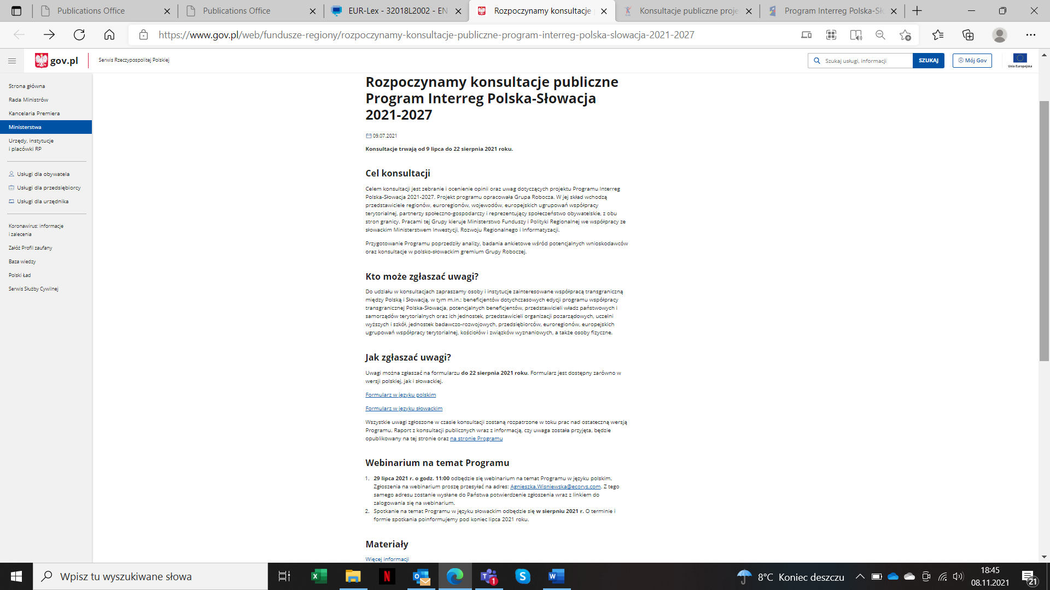

*Poľská jazyková verzia oznámenia o konzultáciách k návrhu programu

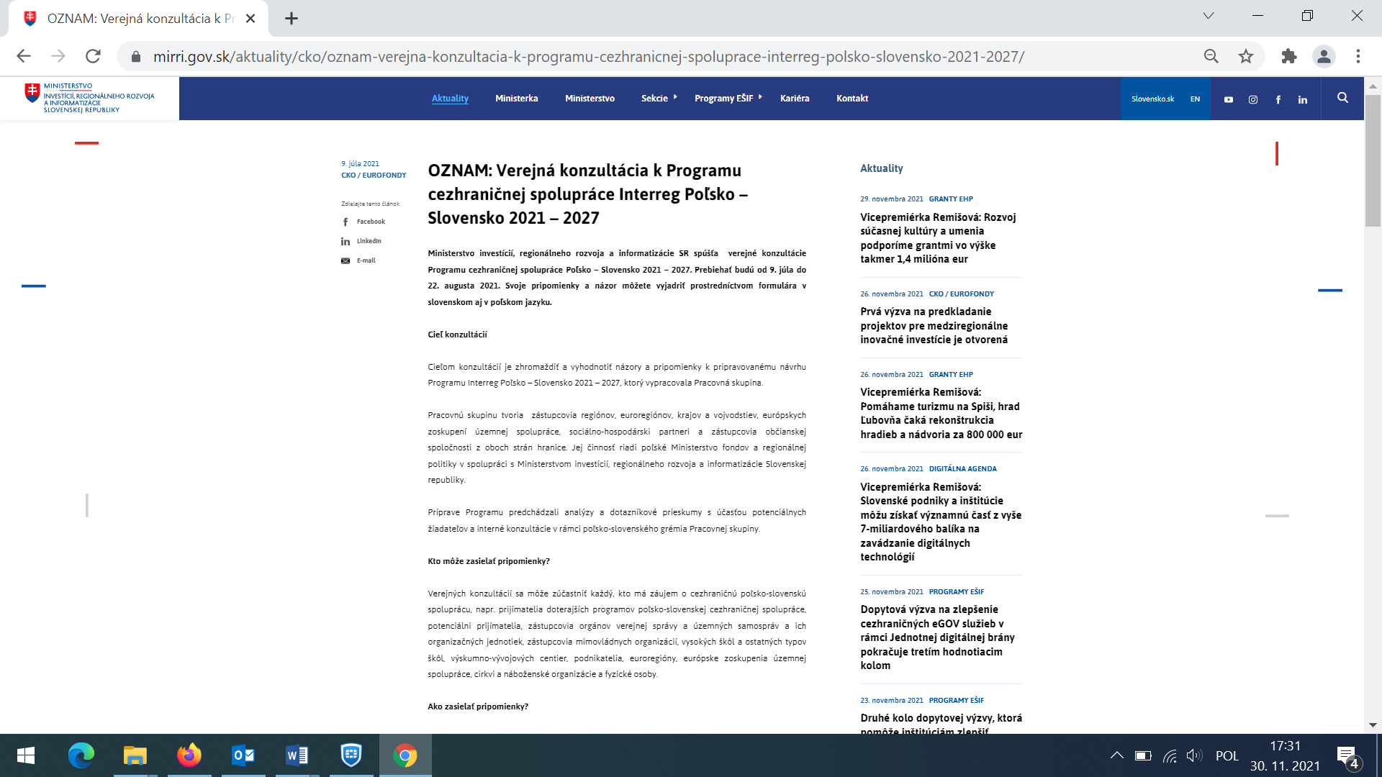

Príloha č. 3 – Prezentácia predstavená počas konzultačnej konferencie – webinára o východiskách Programu cezhraničnej spolupráce Poľsko – Slovensko 2021 – 2027

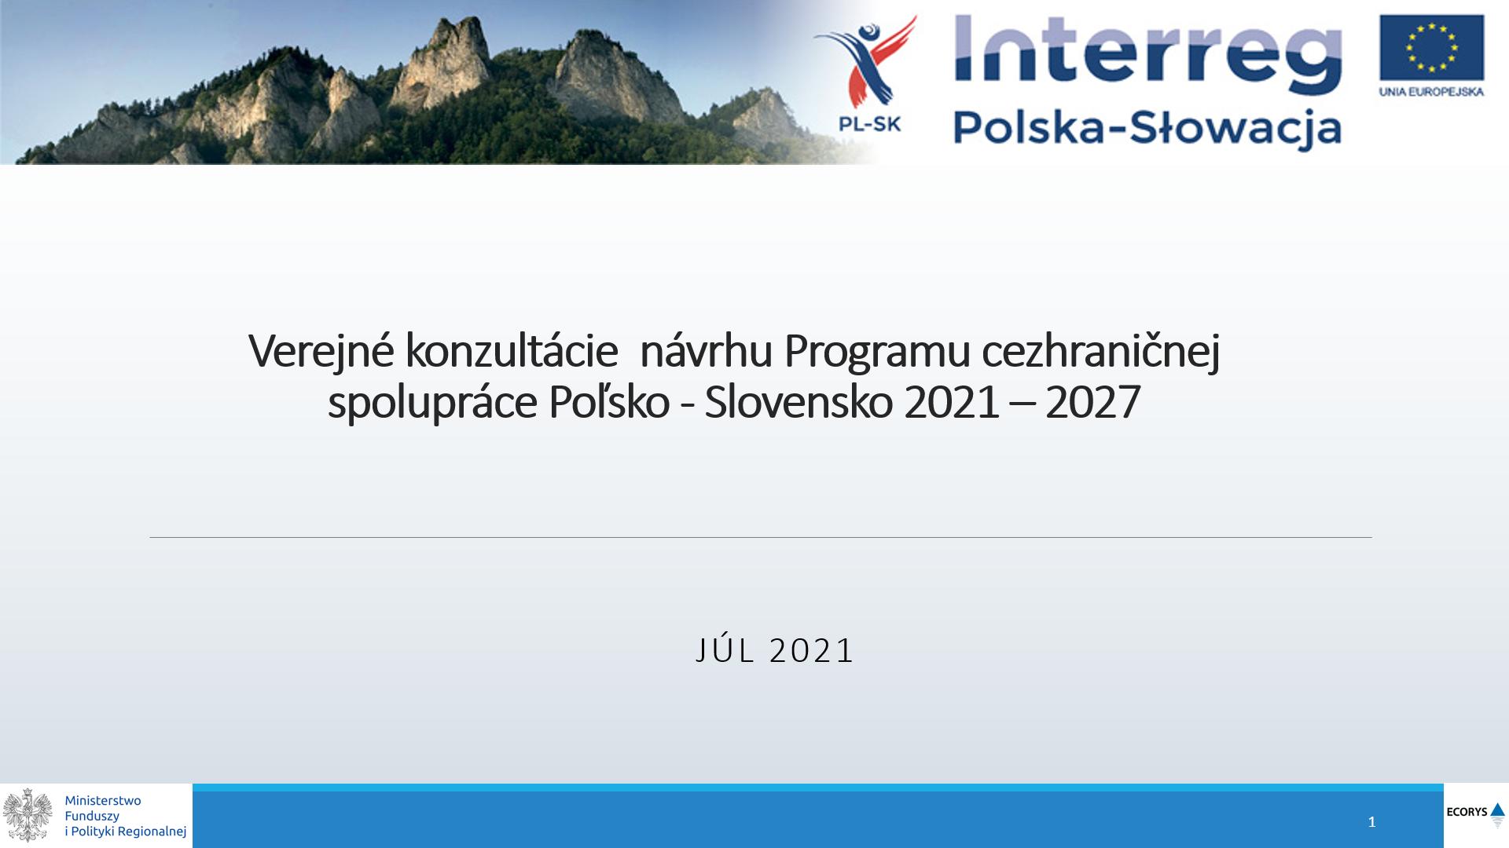
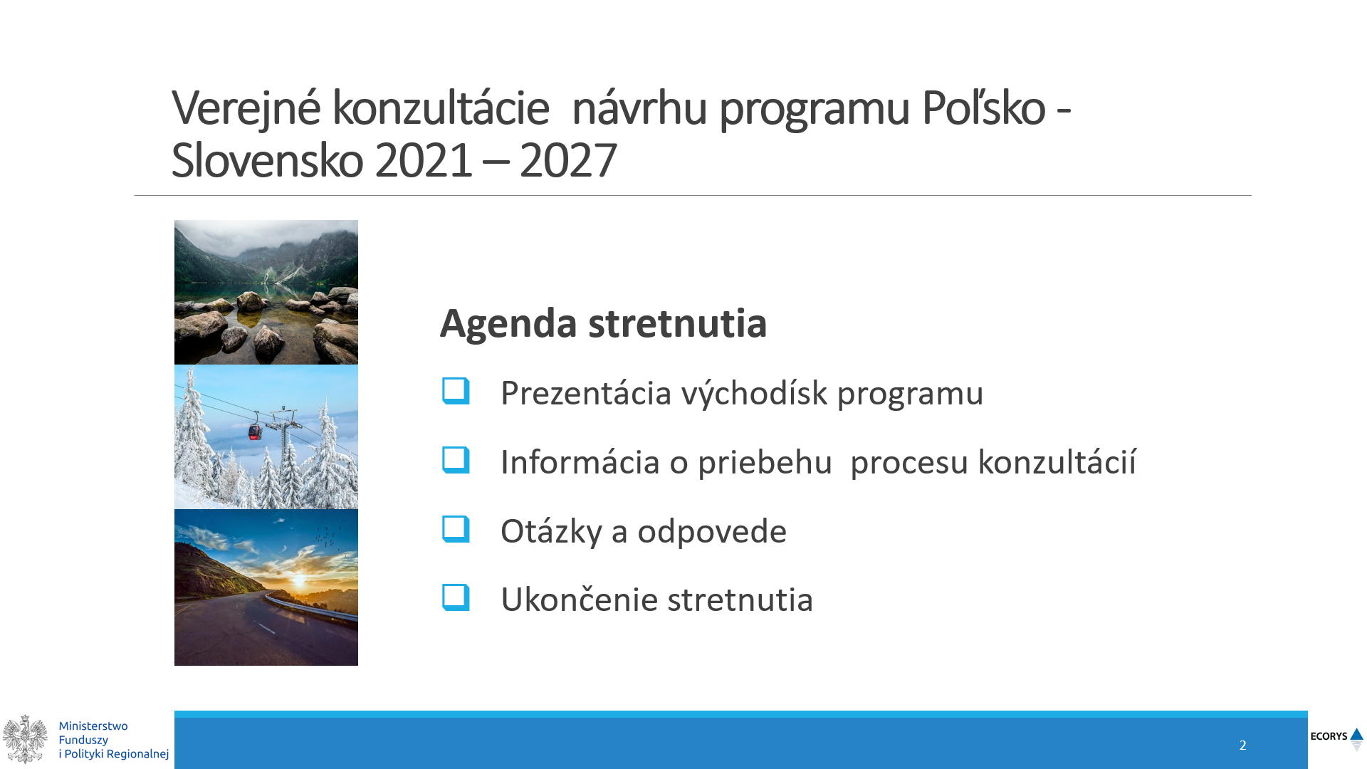
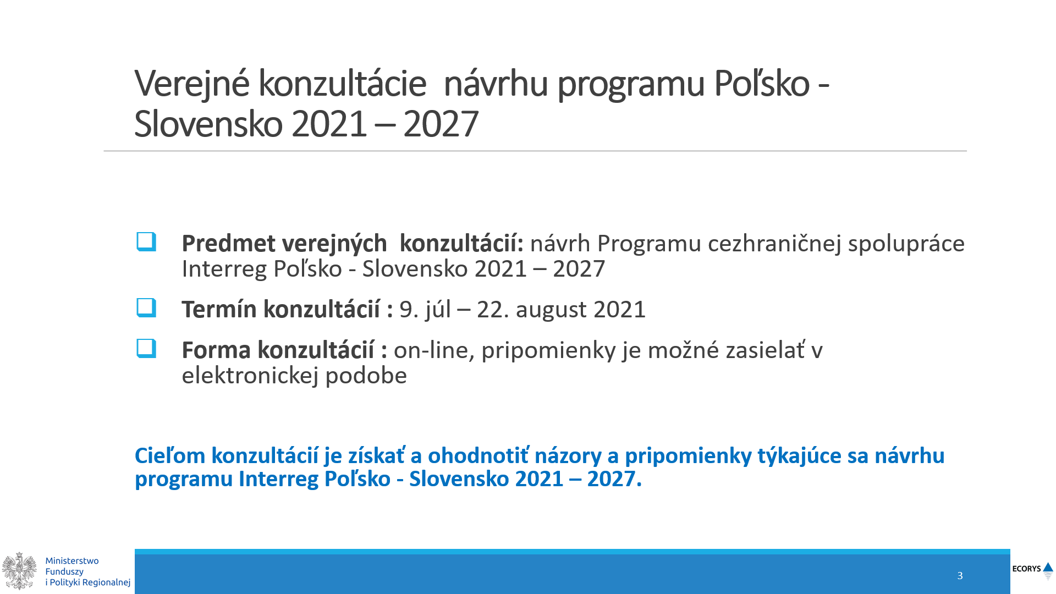
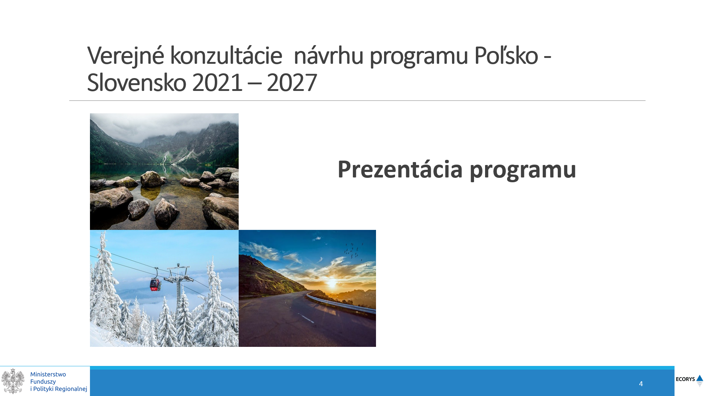
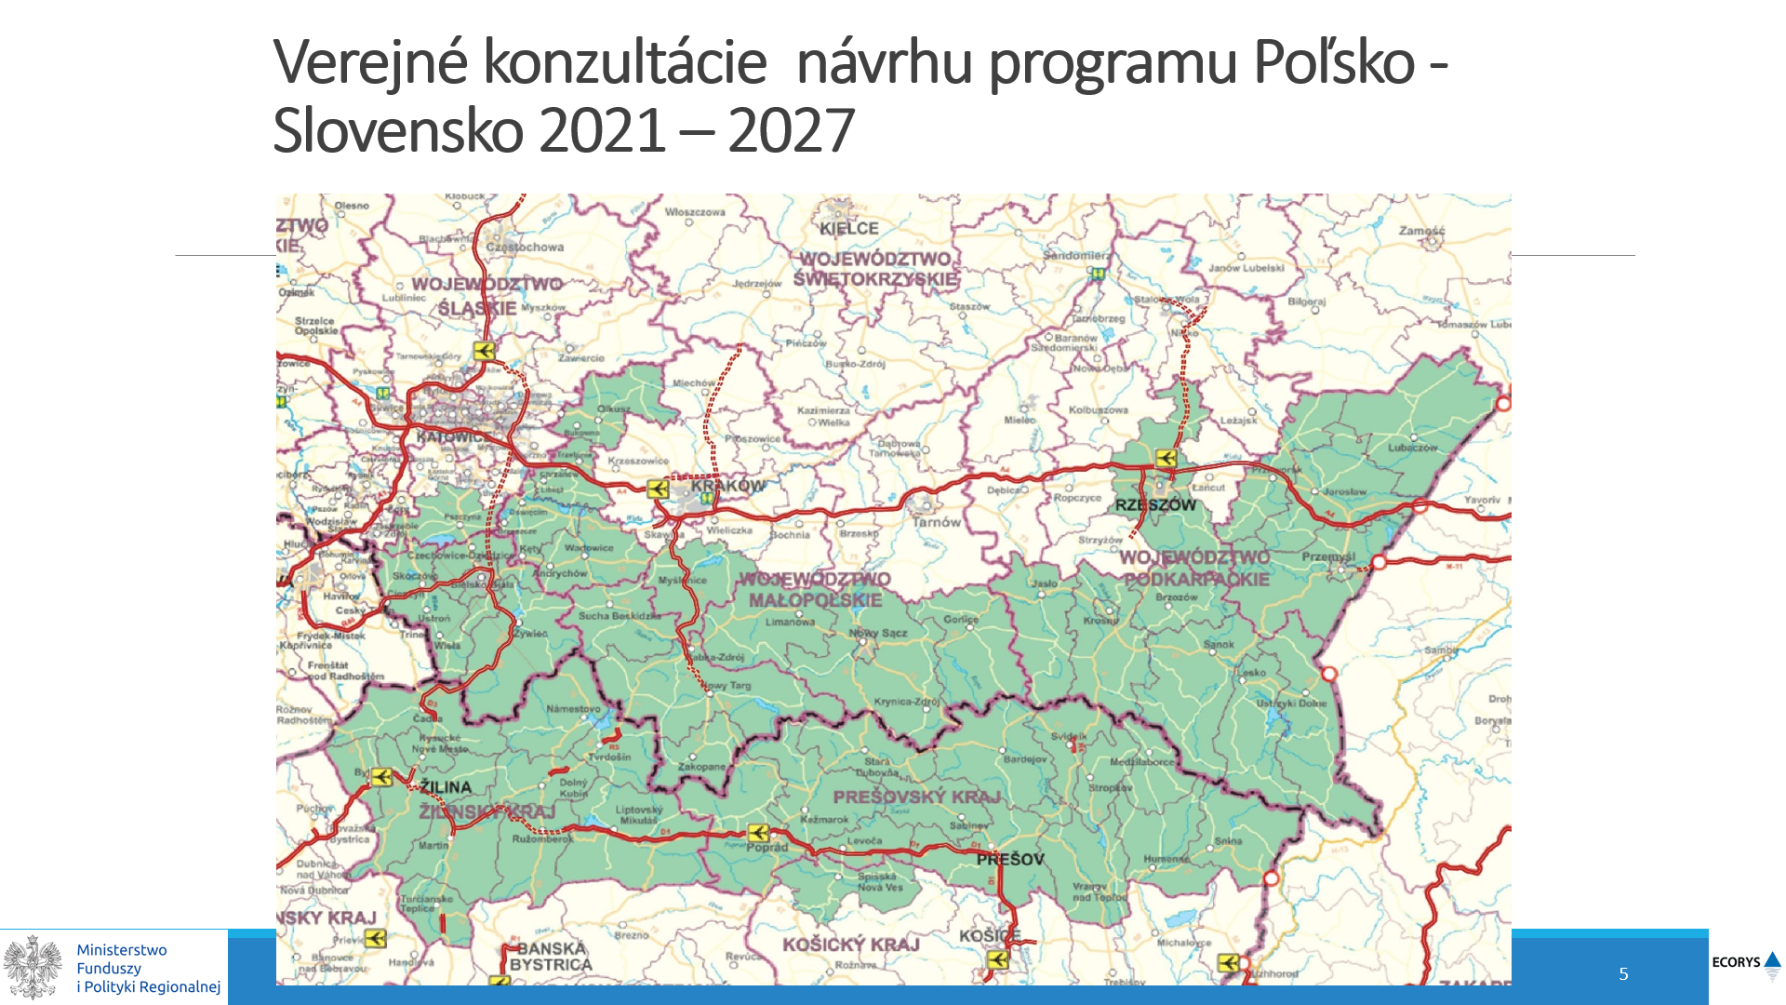
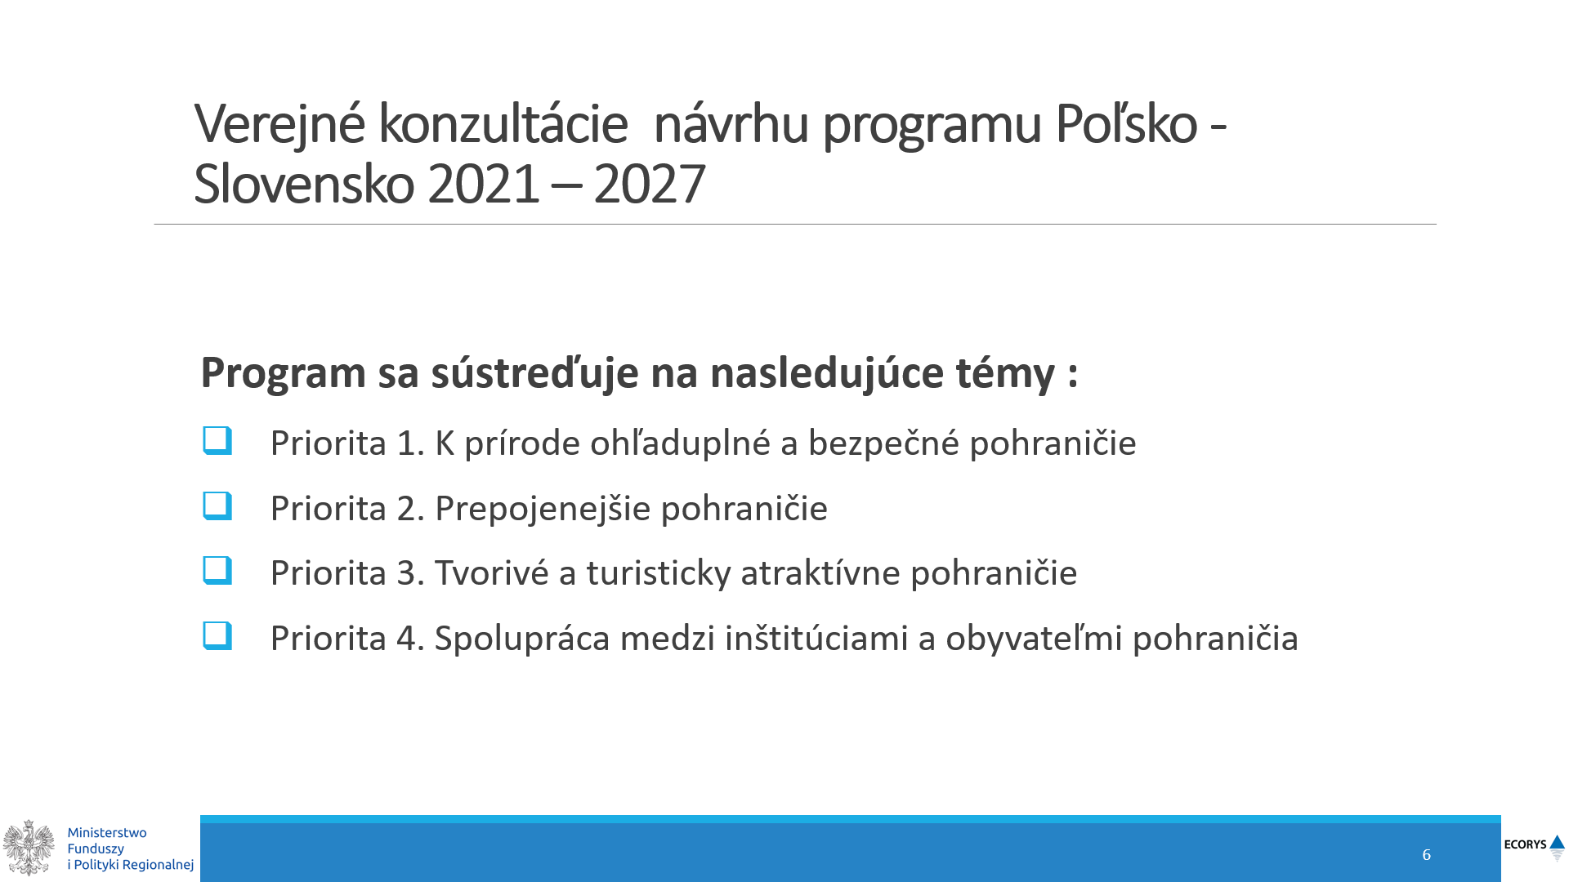
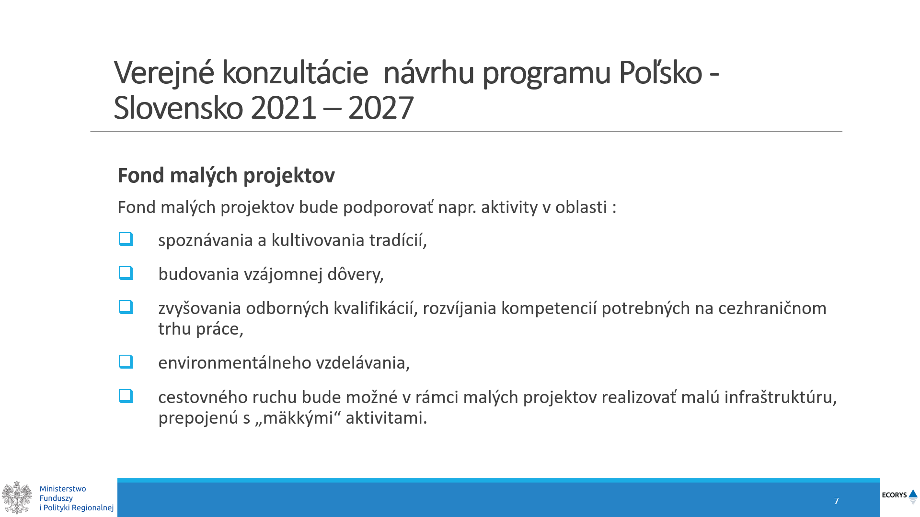
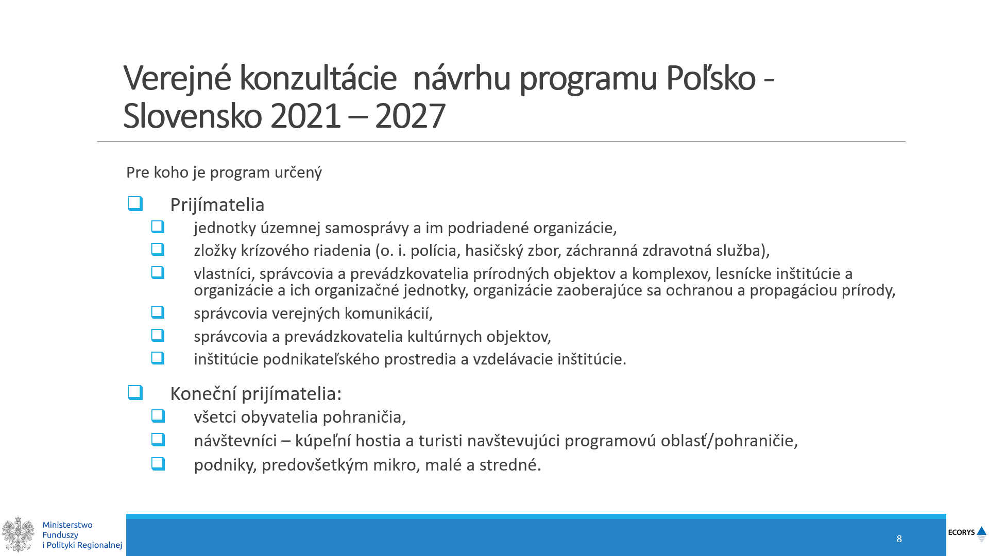
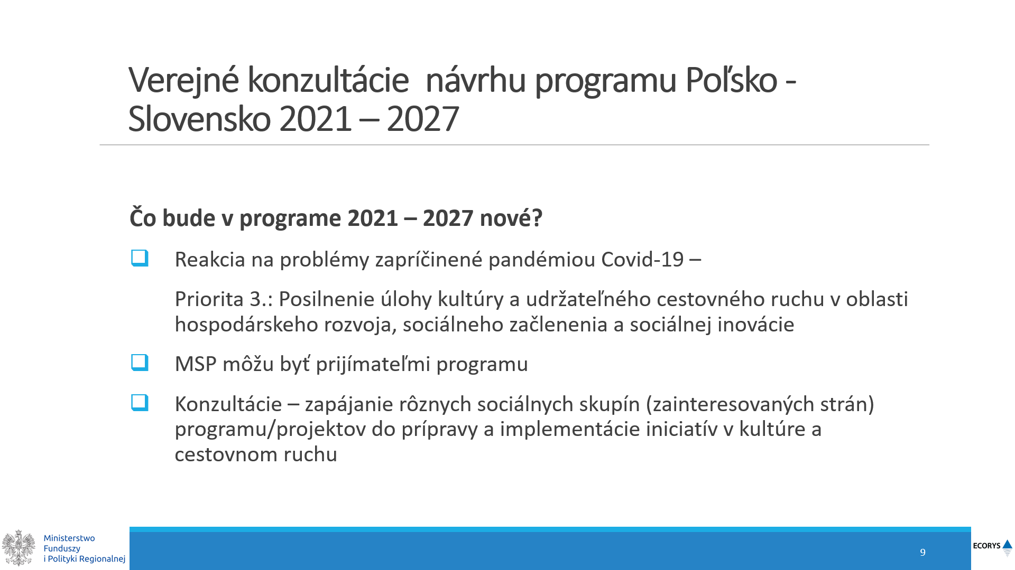
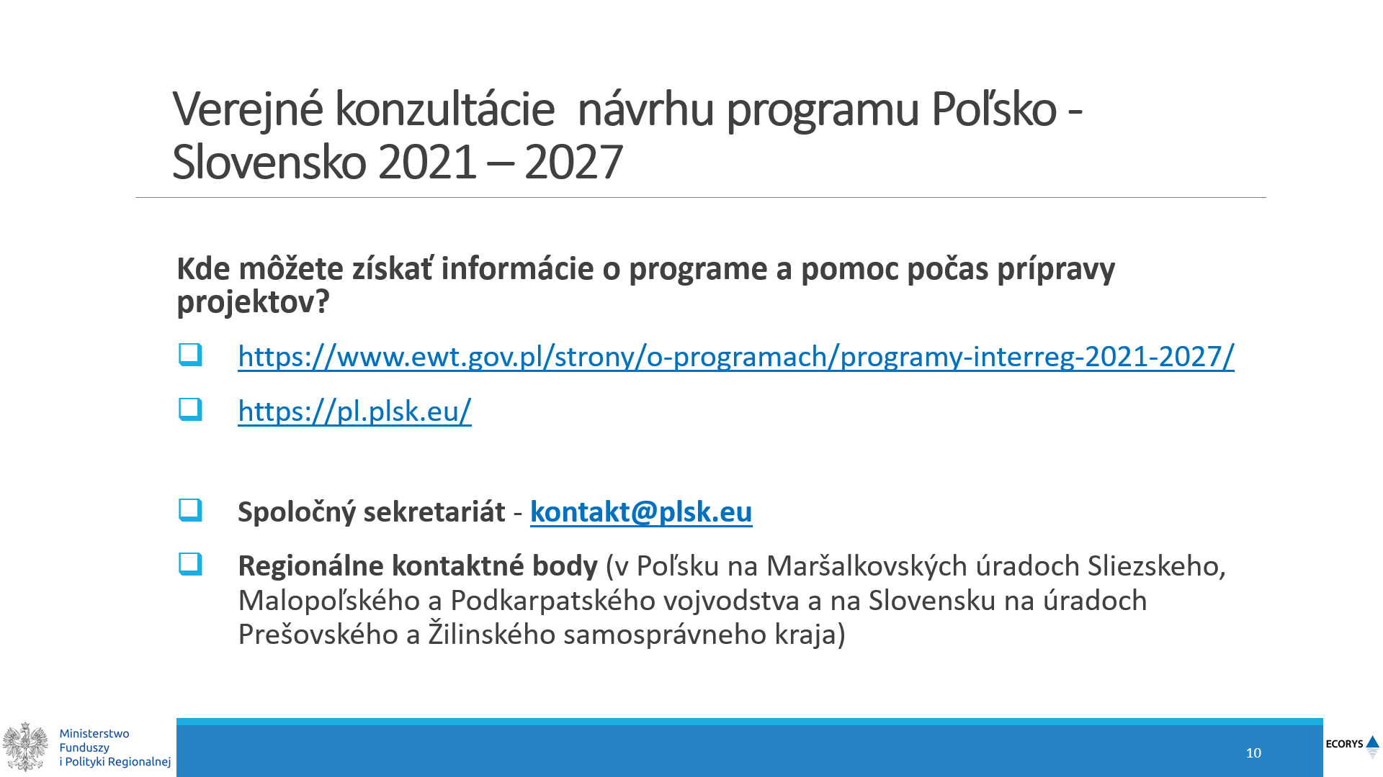
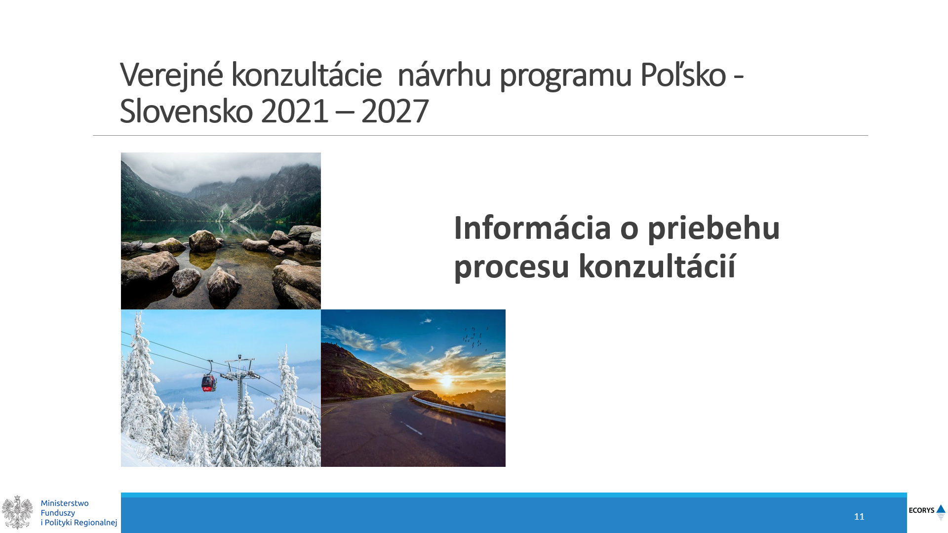
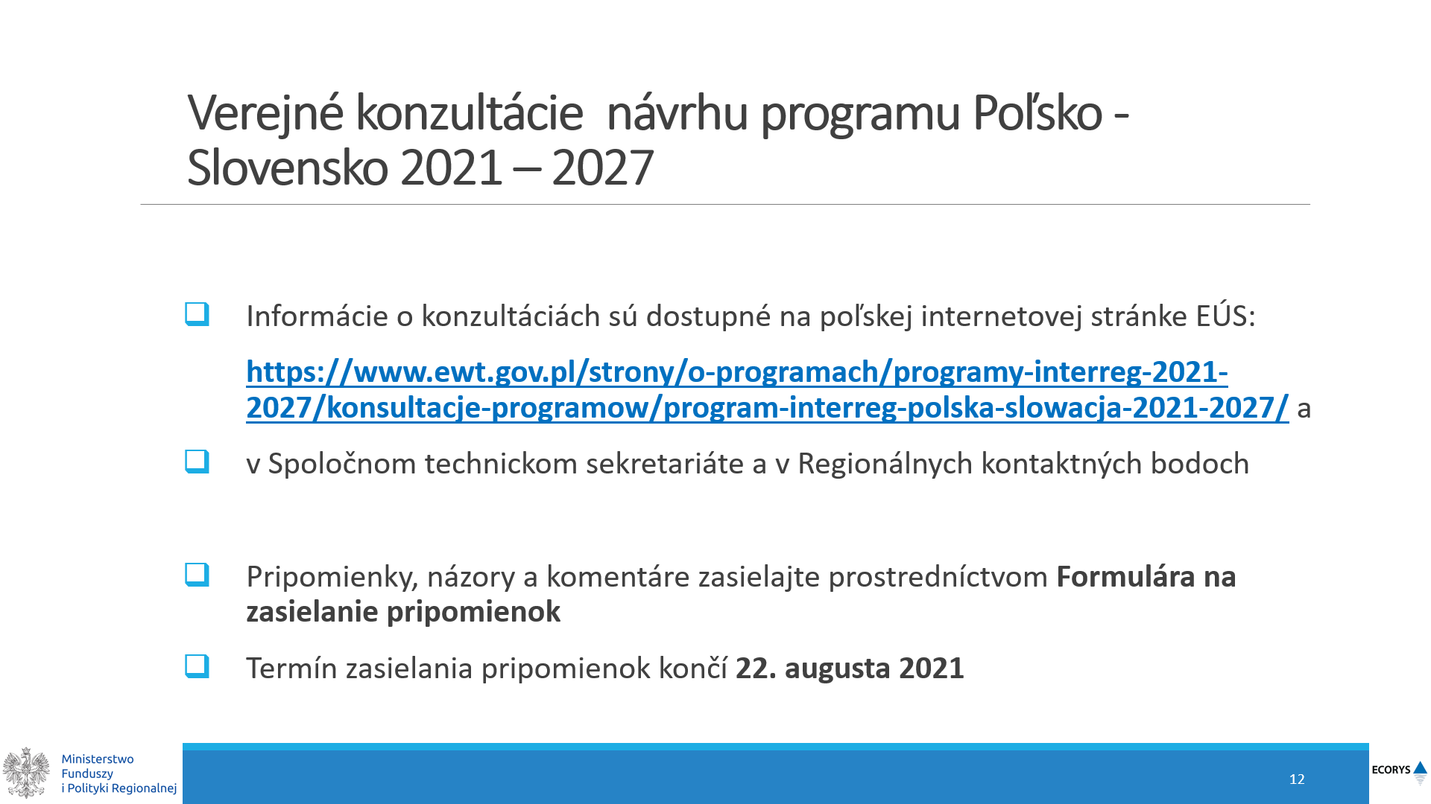
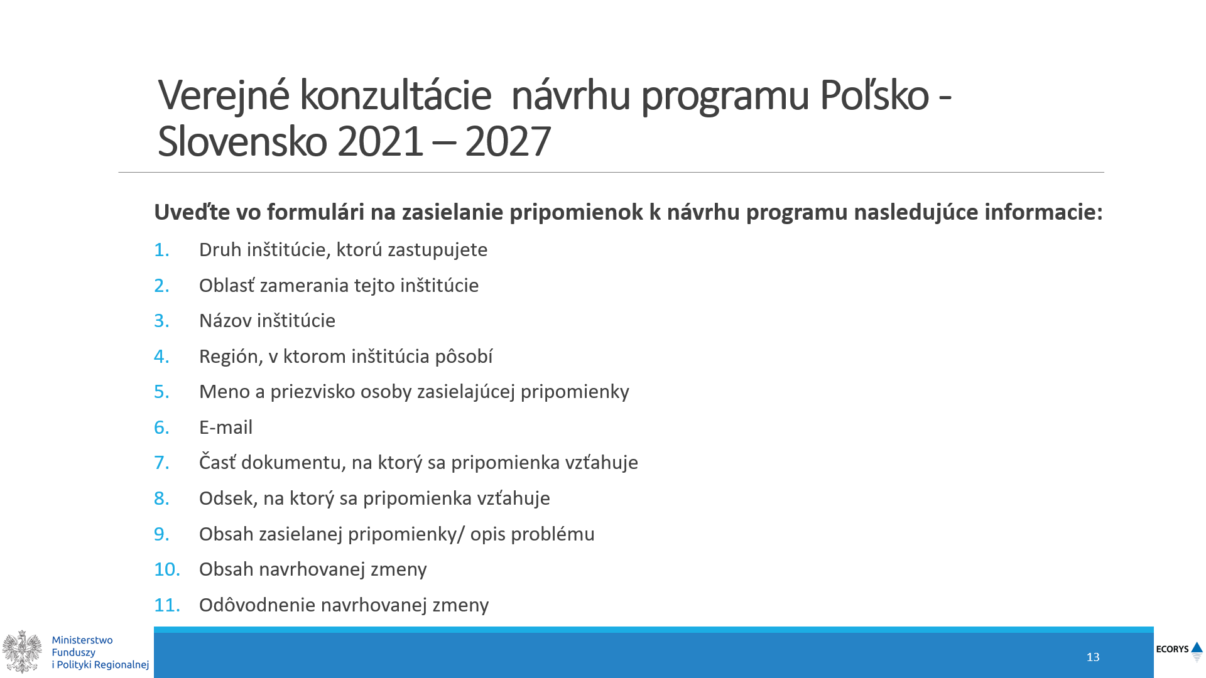
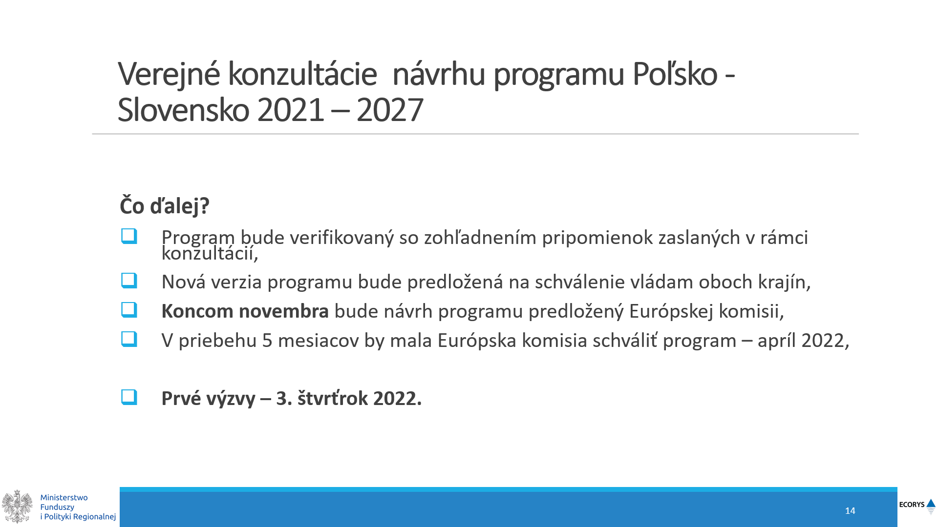
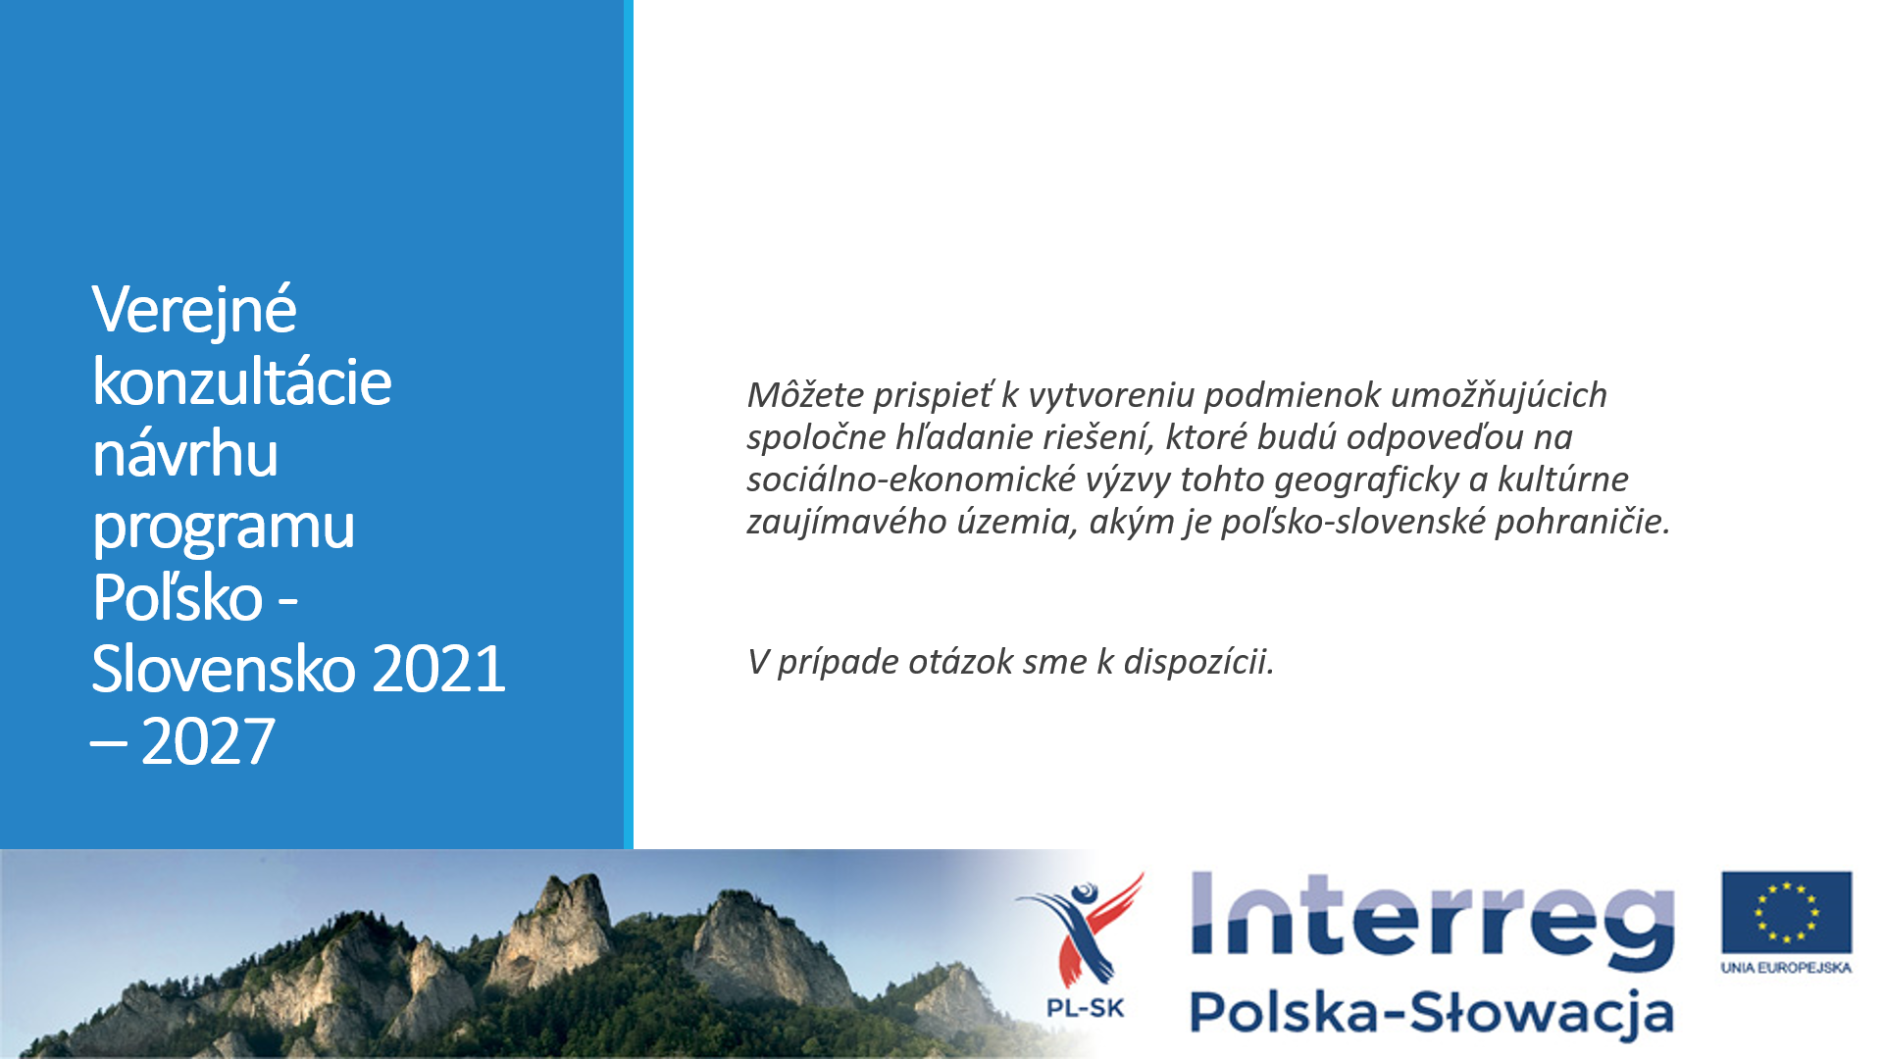

NARIADENIE EURÓPSKEHO PARLAMENTU a RADY (EÚ) 2021/1060 z 24. júna 2021, ktorým sa stanovujú spoločné ustanovenia o Európskom fonde regionálneho rozvoja, Európskom sociálnom fonde plus, Kohéznom fonde, Fonde na spravodlivú transformáciu a Európskom námornom, rybolovnom a akvakultúrnom fonde a rozpočtové pravidlá pre uvedené fondy, ako aj pre Fond pre azyl, migráciu a integráciu, Fond pre vnútornú bezpečnosť a Nástroj finančnej podpory na riadenie hraníc a vízovú politiku.
NARIADENIE EURÓPSKEHO PARLAMENTU a RADY (EÚ) 2021/1059 z 24. júna 2021 o osobitných ustanoveniach týkajúcich sa cieľa „Európska územná spolupráca“ (Interreg) podporovaného z Európskeho fondu regionálneho rozvoja a vonkajších finančných nástrojov.

